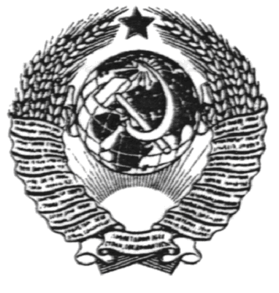
ГОСУДАРСТВЕННЫЙ СТАНДАРТ СОЮЗА ССР
РУЧНАЯ ДУГОВАЯ СВАРКА.
СОЕДИНЕНИЯ СВАРНЫЕ
Основные типы, конструктивные элементы
и размеры
ГОСТ 5264-80
ИЗДАТЕЛЬСТВО СТАНДАРТОВ
Москва
ГОСУДАРСТВЕННЫЙ СТАНДАРТ СОЮЗА ССР
РУЧНАЯ ДУГОВАЯ СВАРКА.  СОЕДИНЕНИЯ СВАРНЫЕ  Основные типы, конструктивные элементы и размеры  Manual are welding. Welding joints.  Main types, design elements and dimensions | ГОСТ  5264-80*  Взамен  ГОСТ 5264-69
Срок действия с 01.07. 81.г.
1. Настоящий стандарт устанавливает основные типы, конструктивные элементы и размеры сварных соединений из сталей, а также сплавов на железоникелевой и никелевой основах, выполняемых ручной и дуговой сваркой.
Стандарт не распространяется на сварные соединения стальных трубопроводов по ГОСТ 16037-80.
2. Основные типы сварных соединений должны соответствовать указанным в табл. 1.
3. Конструктивные элементы и их размеры должны соответствовать указанным в табл. 2 - 54.
Таблица 1
Тип соединения | Форма подготовленных кромок | Характер сварного шва | Форма поперечного сечения |  | Толщина свариваемых деталей, мм | Условное обозначение соединения
Тип соединения | Форма подготовленных кромок | Характер сварного шва | подготовленных кромок | сварного шва | Толщина свариваемых деталей, мм | Условное обозначение соединения
Стыковое | С отбортовкой кромок | Односторонний | 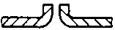 | 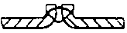 | 1 - 4 | С1
Стыковое | С отбортовкой кромок | Односторонний | 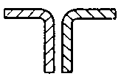 | 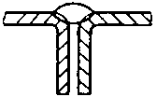 | 1 - 12 | С28
Стыковое | С отбортовкой одной кромки | Односторонний | 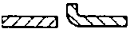 | 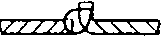 | 1 - 4 | С3
Стыковое | Без скоса кромок | Односторонний | 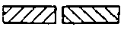 | 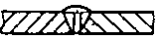 | 1 - 4 | С2
Стыковое | Без скоса кромок | Односторонний на съемной подкладке | 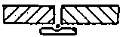 | 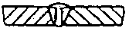 | 1 - 4 | С4
Стыковое | Без скоса кромок | Односторонний на остающейся подкладке | 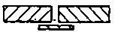 | 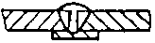 | 1 - 4 | С5
Стыковое | Без скоса кромок | Односторонний замковый | 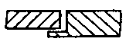 | 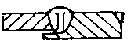 | 1 - 4 | С6
Стыковое | Без скоса кромок | Двухсторонний |  | 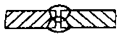 | 2 - 5 | С7
Стыковое | Без скоса кромок с последующей дорожкой | Двухсторонний |  | 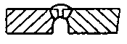 | 6 - 12 | С42
Стыковое | Со скосом одной кромки | Односторонний | 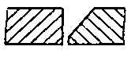 | 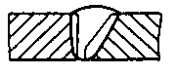 | 3 - 60 | С8
Стыковое | Со скосом одной кромки | Односторонний на съемной подкладке | 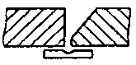 | 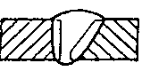 | 3 - 60 | С9
Стыковое | Со скосом одной кромки | Односторонний на остающейся подкладке | 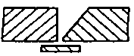 | 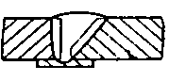 | 3 - 60 | C10
Стыковое | Со скосом одной кромки | Односторонний замковый | 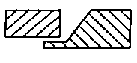 | 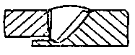 | 3 - 60 | C11
Стыковое | Со скосом одной кромки | Двухсторонний | 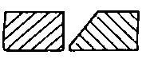 | 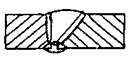 | 3 - 60 | C12
Стыковое | С криволинейным скосом одной кромки | Двухсторонний | 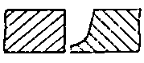 | 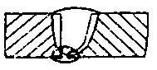 | 15 - 100 | C13
Стыковое | С ломаным скосом одной кромки | Двухсторонний | 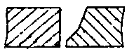 | 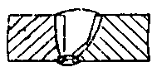 | 15 - 100 | C14
Стыковое | С двумя симметричными скосами одной кромки | Двухсторонний | 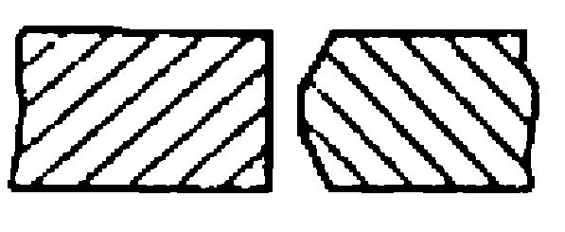 | 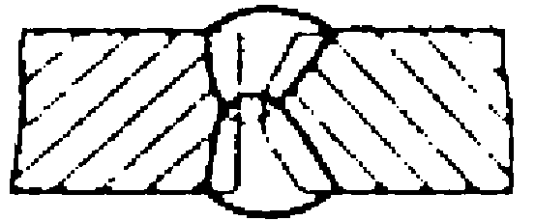 | 8 - 100 | C15
Стыковое | С двумя симметричными криволинейными скосами одной кромки | Двухсторонний | 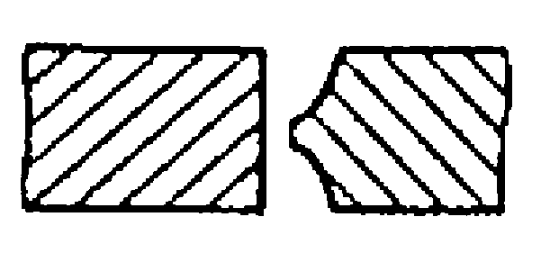 | 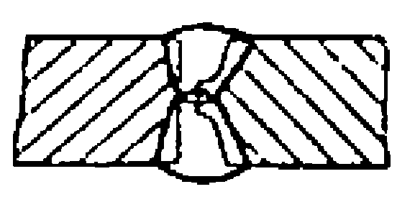 | 30 - 120 | C16
Стыковое | С двумя симметричными скосами одной кромки | Двухсторонний | 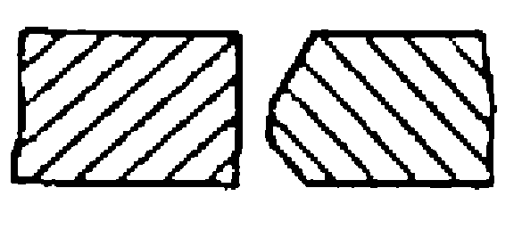 | 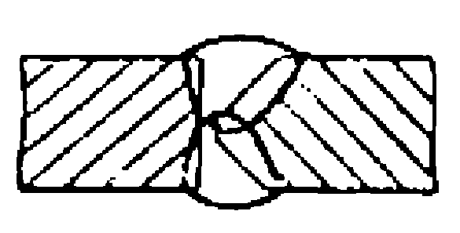 | 12 - 100 | C43
Стыковое | Со скосом кромок | Односторонний | 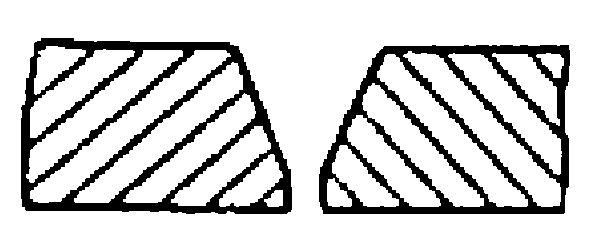 | 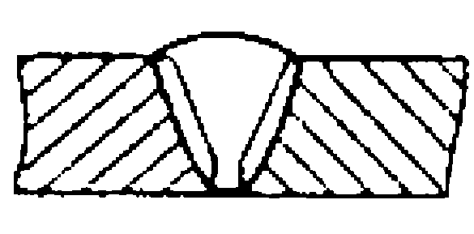 | 3 - 60 | С17
Стыковое | Со скосом кромок | Односторонний на съемной подкладке | 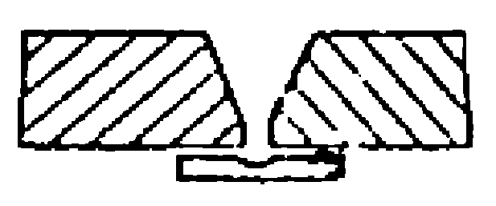 | 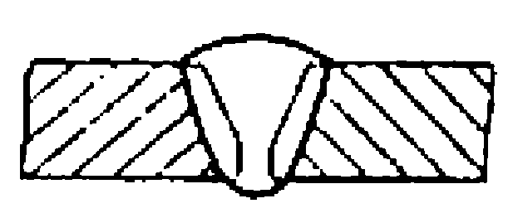 | 3 - 60 | С18
Стыковое | Со скосом кромок | Односторонний на остающейся подкладке | 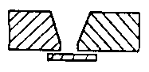 | 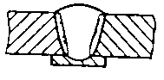 | 6 - 100 | С19
Стыковое | Со скосом кромок | Односторонний замковый | 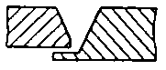 | 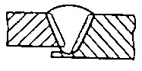 | 3 - 60 | С20
Стыковое | Со скосом кромок | Двусторонний | 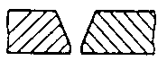 | 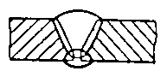 | 3 - 60 | С21
Стыковое | Со скосом кромок с последующей дорожкой | Двусторонний | 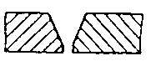 | 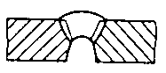 | 8 - 40 | С45
Стыковое | Со скосом кромок с последующей дорожкой | Двусторонний |  | 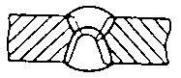 | 8 - 40 | С45
Стыковое | С криволинейным скосом кромок | Двусторонний | 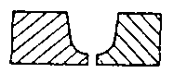 | 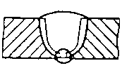 | 15 - 120 | С23
Стыковое | С ломаным скосом кромок | Двусторонний | 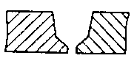 | 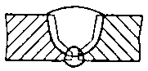 | 15 - 120 | С24
Стыковое | С двумя симметричными скосами кромок | Двусторонний | 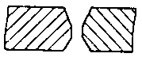 | 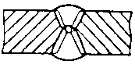 | 8 - 120 | С25
Стыковое | С двумя симметричными криволинейными скосами кромок | Двусторонний | 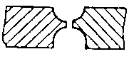 | 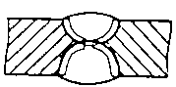 | 30 - 175 | С26
Стыковое | С двумя симметричными ломаными скосами кромок | Двусторонний | 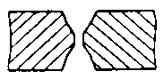 | 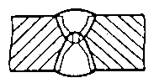 | 30 - 75 | С27
Стыковое | С двумя несимметричными скосами кромок | Двусторонний | 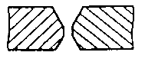 | 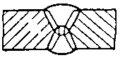 | 12 - 120 | С39
Стыковое | С двумя несимметричными скосами кромок | Двусторонний | 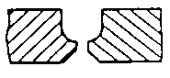 | 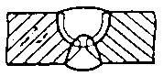 | 12 - 120 | С40
Угловое | С отбортовкой одной кромки | Односторонний | 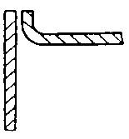 | 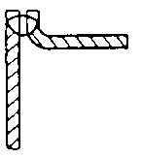 | 1 - 4 | У1
Угловое | С отбортовкой одной кромки | Односторонний | 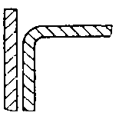 | 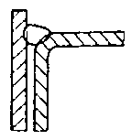 | 1 - 12 | У2
Угловое | Без скоса кромок | Односторонний | 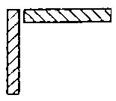 | 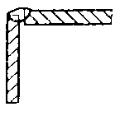 | 1 - 6 | У4
Угловое | Без скоса кромок | Односторонний | 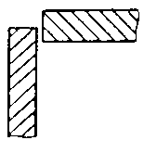 | 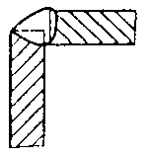 | 1 - 30 | У4
Угловое | Без скоса кромок | Двусторонний | 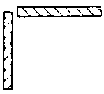 | 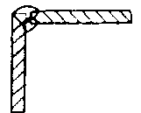 | 2 - 8 | У5
Угловое | Без скоса кромок | Двусторонний | 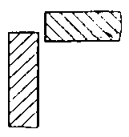 | 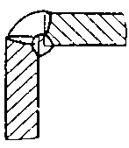 | 2 - 30 | У5
Угловое | Со скосом одной кромки | Односторонний | 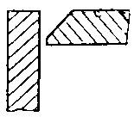 | 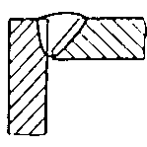 | 3 - 60 | У6
Угловое | Со скосом одной кромки | Двусторонний |  | 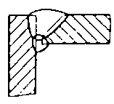 | 3 - 60 | У7
Угловое | С двумя симметричными скосами одной кромки | Двусторонний | 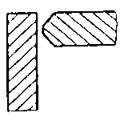 | 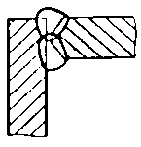 | 8 - 100 | У8
Угловое | Со скосом кромок | Односторонний | 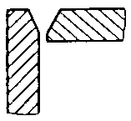 | 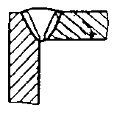 | 3 - 60 | У9
Угловое | Со скосом кромок | Двусторонний |  | 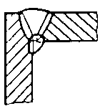 | 3 - 60 | У10
Тавровое | Без скоса кромок | Односторонний | 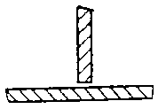 | 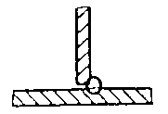 | 2 - 10 | Т1
Тавровое | Без скоса кромок | Двусторонний |  | 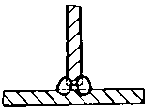 | 2 - 10 | Т3
Тавровое | Со скосом одной кромки | Односторонний | 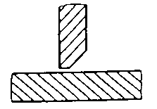 | 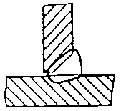 | 3 - 60 | Т6
Тавровое | Со скосом одной кромки | Двусторонний |  | 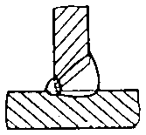 | 3 - 60 | Т7
Тавровое | С криволинейным скосом одной кромки | Двусторонний | 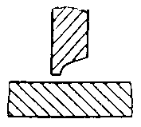 | 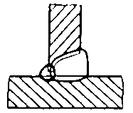 | 15 - 100 | Т2
Тавровое | С двумя симметричными скосами одной кромки | Двусторонний | 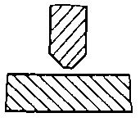 | 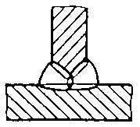 | 8 - 100 | Т8
Тавровое | С двумя симметричными скосами одной кромки | Двусторонний | 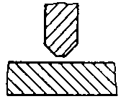 | 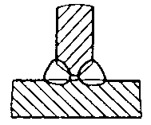 | 12 - 100 | Т9
Тавровое | С двумя симметричными криволинейными скосами одной кромки | Двусторонний | 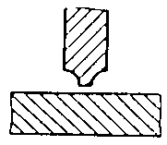 | 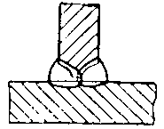 | 30 - 120 | Т5
Нахлесточное | Без скоса кромок | Односторонний | 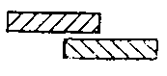 | 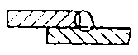 | 2 - 60 | Н1
Нахлесточное | Без скоса кромок | Двусторонний |  | 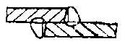 | 2 - 60 | Н2
Таблица 2
Размеры, мм
Условное обозначение сварного соединения | Конструктивные элементы |  | s | b |  | R | i | e, не более
Условное обозначение сварного соединения | подготавливаемых кромок свариваемых деталей | сварного шва | s | Номин. | Пред. откл. | R | i | e, не более
С1 | 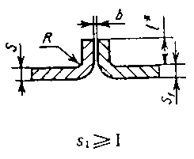 | 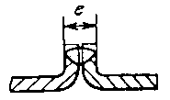 | От 1 до 2 | 0 | +0,5 | От s до 2s | От s до 3s | 2s + 3
С1 |  |  | Св. 2 до 4 | 0 | +1,0 | От s до 2s | От s до 3s | 2s + 3
* размер для справок
Таблица 3
Размеры, мм
Условное обозначение сварного соединения | Конструктивные элементы |  | s | R | e, не более | g
Условное обозначение сварного соединения | подготавливаемых кромок свариваемых деталей | сварного шва | s | R |  | Номин | Пред. откл.
С28 | 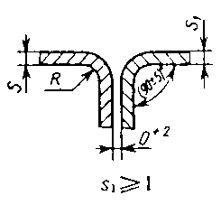 | 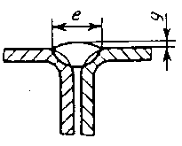 | От 1 до 2 | От s до 2s | 3s + 2 | 0 | +1
С28 |  |  | Св. 2 до 6 | От s до 2s | 2s + 3 | 0 | +1
С28 |  |  | Св. 6 до 9 | От s до 2s | 2s + 3 | 0 | +2
С28 |  |  | Св. 9 до 12 | От s до 2s | 2s + 4 | 0 | +3
Таблица 4
Размеры, мм
Условное обозначение сварного соединения | Конструктивные элементы |  | s | b |  | R | i | e, не более
Условное обозначение сварного соединения | подготавливаемых кромок свариваемых деталей | сварного шва | s | Номин. | Пред. откл. | R | i | e, не более
С3 | 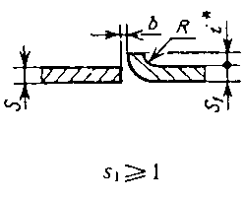 | 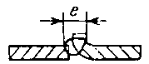 | От 1 до 2 | 0 | +0,5 | От s до 2s | От s до 3s | 2s + 3
С3 |  |  | Св. 2 до 4 | 0 | +1,0 | От s до 2s | От s до 3s | 2s + 3
* размер для справок
Таблица 5
Размеры, мм
Условное обозначение сварного соединения | Конструктивные элементы |  | s = s₁ | b |  | e, не более | g
Условное обозначение сварного соединения | подготавливаемых кромок свариваемых деталей | сварного шва | s = s₁ | Номин. | Пред. откл. | e, не более | Номин. | Пред. откл.
С2 | 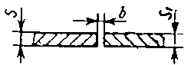 | 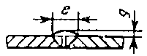 | От 1,0 до 1,5 | 0 | +0,5 | 6 | 1,0 | ±0,5
С2 |  |  | Св. 1,5 до 3,0 | 1 | ±1,0 | 7 | 1,5 | ±1,0
С2 |  |  | Св. 3,0 до 4,0 | 2 | +1,0  -0,5 | 8 | 2,0 | ±1,0
Таблица 6
Размеры, мм
Условное обозначение сварного соединения | Конструктивные элементы |  | s = s₁ | b |  | e, не более | e₁, не более | g
Условное обозначение сварного соединения | подготавливаемых кромок свариваемых деталей | сварного шва | s = s₁ | Номин. | Пред откл. | e, не более | e₁, не более | Номин. | Пред откл.
С4 | 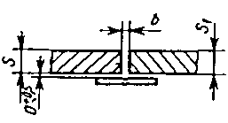 | 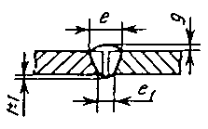 | От 1,0 до 1,5 | 0 | +0,5 | 6 | 4 | 1,0 | ±0,5
С4 |  |  | Св. 1,5 до 3,0 | 1 | ±1,0 | 7 | 6 | 1,5 | ±1,0
С4 |  |  | Св. 3,0 до 4,0 | 2 | +1,0  -0,5 | 8 | 6 | 2,0
Таблица 7
Размеры, мм
Условное обозначение сварного соединения | Конструктивные элементы |  | s = s₁ | b |  | e, не более | g
Условное обозначение сварного соединения | подготавливаемых кромок свариваемых деталей | сварного шва | s = s₁ | Номин. | Пред. откл. | e, не более | Номин. | Пред. откл.
С5 |  | 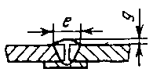 | От 1,0 до 1,5 | 0 | +0,5 | 6 | 1,0 | ±0,5
С5 |  |  | Св. 1,5 до 3,0 | 1 | ±1,0 | 7 | 1,5 | ±1,0
С5 |  |  | Св. 3,0 до 4,0 | 2 | +1,0  -0,5 | 8 | 2,0 | ±1,0
Таблица 8
Размеры, мм
Условное обозначение сварного соединения | Конструктивные элементы |  | s = s₁ | b |  | e, не более | g
Условное обозначение сварного соединения | подготавливаемых кромок свариваемых деталей | сварного шва | s = s₁ | Номин. | Пред. откл. | e, не более | Номин. | Пред. откл.
С6 | 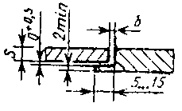 | 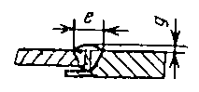 | От 1,0 до 1,5 | 0 | +0,5 | 6 | 1,0 | ±0,5
С6 |  |  | Св. 1,5 до 3,0 | 1 | ±1,0 | 7 | 1,5 | ±1,0
С6 |  |  | Св. 3,0 до 4,0 | 2 | +1,0  -0,5 | 8 | 2,0 | ±1,0
Таблица 9
Размеры, мм
Условное обозначение сварного соединения | Конструктивные элементы |  | s = s₁ | b |  | e, не более | g
Условное обозначение сварного соединения | подготавливаемых кромок свариваемых деталей | сварного шва | s = s₁ | Номин. | Пред. откл. | e, не более | Номин.
С7 | 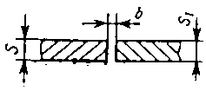 | 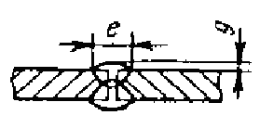 | 2 | 2 | ±1,0 | 8 | 1,5
С7 |  |  | Св. 2 до 4 | 2 | ±1,0 | 9 | 1,5
С7 |  |  | Св. 4 до 5 | 2 | +1,5  -1,6 | 10 | 2,0
Таблица 10
Размеры, мм
Условное обозначение сварного соединения | Конструктивные элементы |  | s = s₁ | h  ±1 | f  ±1 | e, не более | e₁, не более
Условное обозначение сварного соединения | подготавливаемых кромок свариваемых деталей | сварного шва
С42 | 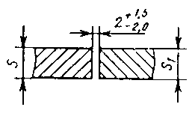 | 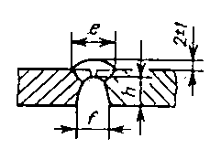  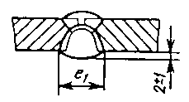 | От 6 до 8 | 4 | 7 | 10 | 12
С42 |  |  | Св. 8 до 10 | 6 | 9 | 12 | 14
С42 |  |  | Св. 10 до 12 | 8 | 11 | 14 | 16
Таблица 11
Размеры, мм
Условное обозначение сварного соединения | Конструктивные элементы |  | s = s₁ | b |  | g
Условное обозначение сварного соединения | подготавливаемых кромок свариваемых деталей | сварного шва | s = s₁ | Номин. | Пред. откл. | Номин. | Пред. откл.
С8 | 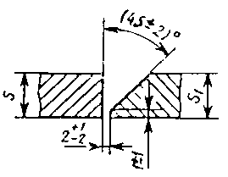 | 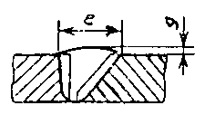 | От 3 до 5 | 8 | +0,5 | 1,0 | ±0,5
С8 |  |  | Св. 5 до 8 | 12 | ±2 | 0,5 | ±1,5  -0,5
С8 |  |  | Св. 8 до 11 | 16 | ±2 | 0,5 | ±1,5  -0,5
С8 |  |  | Св. 11 до 14 | 20 | ±2 | 0,5 | ±1,5  -0,5
С8 |  |  | Св. 14 до 17 | 24 | ±3 | 0,5 | +2,0  -0,5
С8 |  |  | Св. 17 до 20 | 28 | ±3 | 0,5 | +2,0  -0,5
С8 |  |  | Св. 20 до 24 | 32 | ±3 | 0,5 | +2,0  -0,5
С8 |  |  | Св. 24 до 28 | 35 | ±3 | 0,5 | +2,0  -0,5
С8 |  |  | Св. 28 до 32 | 38 | ±3 | 0,5 | +2,0  -0,5
С8 |  |  | Св. 32 до 36 | 41 | ±3 | 0,5 | +2,0  -0,5
С8 |  |  | Св. 36 до 40 | 44 | ±3 | 0,5 | +2,0  -0,5
С8 |  |  | Св. 40 до 44 | 49 | ±4 | 0,5 | +2,0  -0,5
С8 |  |  | Св. 44 до 48 | 53 | ±4 | 0,5 | +2,0  -0,5
С8 |  |  | Св. 48 до 52 | 56 | ±4 | 0,5 | +2,0  -0,5
С8 |  |  | Св. 52 до 56 | 60 | ±4 | 0,5 | +2,0  -0,5
С8 |  |  | Св. 56 до 60 | 64 | ±4 | 0,5 | +2,0  -0,5
Таблица 12
Размеры, мм
Условное обозначение сварного соединения | Конструктивные элементы |  | s = s₁ | b  ±1 | e |  | e₁  ±2 | g
Условное обозначение сварного соединения | подготавливаемых кромок свариваемых деталей | сварного шва | s = s₁ | b  ±1 | Номин. | Пред откл. | e₁  ±2 | Номин | Пред откл.
С9 | 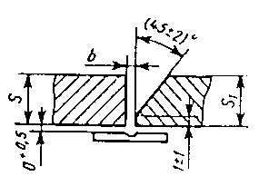 | 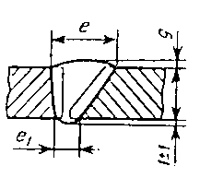 | От 3 до 5 | 3 | 10 | ±2 | 4 | 0,5 | +1,5  ±0,5
С9 |  |  | Св. 5 до 8 | 3 | 14
С9 |  |  | Св. 8 до 11 | 4 | 18
С9 |  |  | Св. 11 до 14 | 4 | 22 | ±2 | 6 | 0,5 | +1,5  ±0,5
С9 |  |  | Св. 14 до 17 | 5 | 26 | ±3 | 6 | 0,5 | +2,0  -0,5
С9 |  |  | Св. 17 до 20 | 5 | 30
С9 |  |  | Св. 20 до 24 | 5 | 34 | ±3 | 8 | 0,5 | +2,0  -0,5
С9 |  |  | Св. 24 до 28 | 5 | 38
С9 |  |  | Св. 28 до 32 | 5 | 41
С9 |  |  | Св. 32 до 36 | 5 | 44
С9 |  |  | Св. 36 до 40 | 5 | 49
С9 |  |  | Св. 40 до 44 | 5 | 53 | ±4 | 8 | 0,5 | +2,0  -0,5
С9 |  |  | Св. 44 до 48 | 5 | 56
С9 |  |  | Св. 48 до 52 | 5 | 60
С9 |  |  | Св. 52 до 56 | 5 | 64
С9 |  |  | Св. 56 до 60 | 5 | 68
Таблица 13
Размеры, мм
Условное обозначение  сварного соединения | Конструктивные элементы |  | s = s₁ | b  ±1 | е |  | g
Условное обозначение  сварного соединения | подготовленных кромок свариваемых деталей | сварного шва | s = s₁ | b  ±1 | Номин. | Пред. откл. | Номин. | Пред. откл.
С10 |  | 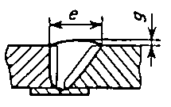 | От 3 до 5 | 3 | 10 | ±2 | 0,5 | ±1,5  -0,5
С10 |  |  | Св. 5 до 8 | 3 | 14 | ±2 | 0,5 | ±1,5  -0,5
С10 |  |  | Св. 8до11 | 4 | 18 | ±2 | 0,5 | ±1,5  -0,5
С10 |  |  | Св. 11 до 14 | 4 | 22 | ±2 | 0,5 | ±1,5  -0,5
С10 |  |  | Св. 14 до 17 | 5 | 26 | ±3 | 0,5 | +2,0  -0,5
С10 |  |  | Св. 17 до 20 | 5 | 30 | ±3 | 0,5 | +2,0  -0,5
С10 |  |  | Св. 20 до 24 | 5 | 34 | ±3 | 0,5 | +2,0  -0,5
С10 |  |  | Св. 24 до 28 | 5 | 38 | ±3 | 0,5 | +2,0  -0,5
С10 |  |  | Св. 28 до 32 | 5 | 41 | ±3 | 0,5 | +2,0  -0,5
С10 |  |  | Св. 32 до 36 | 5 | 44 | ±3 | 0,5 | +2,0  -0,5
С10 |  |  | Св. 36 до 40 | 5 | 49 | ±3 | 0,5 | +2,0  -0,5
С10 |  |  | Св. 40 до 44 | 5 | 53 | ±4 | 0,5 | +2,0  -0,5
С10 |  |  | Св. 44 до 48 | 5 | 56 | ±4 | 0,5 | +2,0  -0,5
С10 |  |  | Св. 48 до 52 | 5 | 60 | ±4 | 0,5 | +2,0  -0,5
С10 |  |  | Св. 52 до 56 | 5 | 64 | ±4 | 0,5 | +2,0  -0,5
С10 |  |  | Св. 56 до 60 | 5 | 68 | ±4 | 0,5 | +2,0  -0,5
Таблица 14
Размеры, мм
Условное обозначение сварного соединения | Конструктивные элементы |  | s | b  ±1 | e |  | g
Условное обозначение сварного соединения | подготовленных кромок свариваемых деталей | сварного шва | s | b  ±1 | Номин. | Пред. откл. | Номин. | Пред. откл.
С11 | 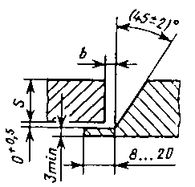 | 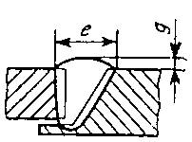 | От 3 до 5 | 3 | 10 | ±2 | 0,5 | +1,5  -0,5
С11 |  |  | Св. 5 до 8 | 3 | 14 | ±2 | 0,5 | +1,5  -0,5
С11 |  |  | Св. 8 до 11 | 4 | 18 | ±2 | 0,5 | +1,5  -0,5
С11 |  |  | Св. 11 до 14 | 4 | 22 | ±2 | 0,5 | +1,5  -0,5
С11 |  |  | Св. 14 до 17 | 5 | 26 | ±3 | 0,5 | +2,0  -0,5
С11 |  |  | Св. 17 до 20 | 5 | 30 | ±3 | 0,5 | +2,0  -0,5
С11 |  |  | Св. 20 до 24 | 5 | 34 | ±3 | 0,5 | +2,0  -0,5
С11 |  |  | Св. 24 до 28 | 5 | 38 | ±3 | 0,5 | +2,0  -0,5
С11 |  |  | Св. 28 до 32 | 5 | 41 | ±3 | 0,5 | +2,0  -0,5
С11 |  |  | Св. 32 до 36 | 5 | 44 | ±3 | 0,5 | +2,0  -0,5
С11 |  |  | Св. 36 до 40 | 5 | 49 | ±3 | 0,5 | +2,0  -0,5
С11 |  |  | Св. 40 до 44 | 5 | 53 | ±4 | 0,5 | +2,0  -0,5
С11 |  |  | Св. 44 до 48 | 5 | 56 | ±4 | 0,5 | +2,0  -0,5
С11 |  |  | Св. 48 до 52 | 5 | 60 | ±4 | 0,5 | +2,0  -0,5
С11 |  |  | Св. 52 до 56 | 5 | 64 | ±4 | 0,5 | +2,0  -0,5
С11 |  |  | Св. 56 до 60 | 5 | 68 | ±4 | 0,5 | +2,0  -0,5
Таблица 15
Размеры, мм
Условное обозначение сварного соединения | Конструктивные элементы |  | s = s₁ | e |  | e₁±2 | g = g₁
Условное обозначение сварного соединения | подготовленных кромок свариваемых деталей | сварного шва | s = s₁ | Номин. | Пред. откл. | e₁±2 | Номин. | Пред. откл.
С12 | 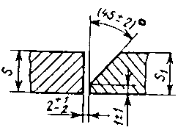 | 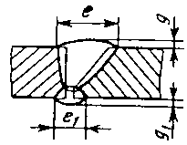 | От 3 до 5 | 8 | ±2 | 8 | 0,5 | +1,5  -0,5
С12 |  |  | Св. 5 до 8 | 12
С12 |  |  | Св. 8 до 11 | 16 | ±2 | 10 | 0,5 | +1,5  -0,5
С12 |  |  | Св. 11 до 14 | 20
С12 |  |  | Св. 14 до 17 | 24 | ±3 | 10 | 0,5 | +2,0  -0,5
С12 |  |  | Св. 17 до 20 | 28
С12 |  |  | Св. 20 до 24 | 32
С12 |  |  | Св. 24 до 28 | 35
С12 |  |  | Св. 28 до 32 | 38
С12 |  |  | Св. 32 до 36 | 41 | ±3 | 12 | 0,5 | +2,0  -0,5
С12 |  |  | Св. 36 до 40 | 44
С12 |  |  | Св. 40 до 44 | 49 | ±4 | 12 | 0,5 | +2,0  -0,5
С12 |  |  | Св. 44 до 48 | 53
С12 |  |  | Св. 48 до 52 | 56
С12 |  |  | Св. 52 до 56 | 60
С12 |  |  | Св. 56 до 60 | 64
Таблица 16
Размеры, мм
Условное обозначение сварного соединения | Конструктивные элементы |  | s = s₁ | R±1 | e |  | e₁±2 | s = s₁
Условное обозначение сварного соединения | подготовленных кромок свариваемых деталей | сварного шва | s = s₁ | R±1 | Номин. | Пред. откл. | e₁±2 | Номин. | Пред. откл.
С13 | 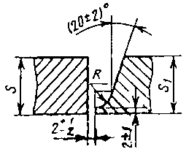 | 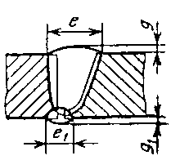 | От 15 до 17 | 8 | 16 | ±3 | 10 | 0,5 | +2,0  -0,5
С13 |  |  | Св. 17 до 20 | 8 | 17
С13 |  |  | Св. 20 до 24 | 8 | 18
С13 |  |  | Св. 24 до 28 | 8 | 19
С13 |  |  | Св. 28 до 32 | 8 | 20
С13 |  |  | Св. 32 до 36 | 8 | 22 | ±3 | 12 | 0,5 | +2,0  -0,5
С13 |  |  | Св. 36 до 40 | 8 | 24
С13 |  |  | Св. 40 до 44 | 8 | 26 | ±4 | 12 | 0,5 | +2,0  -0,5
С13 |  |  | Св. 44 до 48 | 8 | 28
С13 |  |  | Св. 48 до 52 | 8 | 30
С13 |  |  | Св. 52 до 56 | 8 | 32
С13 |  |  | Св. 56 до 60 | 8 | 34
С13 |  |  | Св. 60 до 64 | 10 | 36 | ±5 | 14 | 0,5 | +3,0  -0,5
С13 |  |  | Св. 64 до 70 | 10 | 38
С13 |  |  | Св. 70 до 76 | 10 | 40
С13 |  |  | Св. 76 до 82 | 10 | 42
С13 |  |  | Св. 82 до 88 | 10 | 44
С13 |  |  | Св. 88 до 94 | 10 | 46
С13 |  |  | Св. 94 до 100 | 10 | 48
Таблица 17
Размеры, мм
Условное обозначение сварного соединения | Конструктивные элементы |  | s = s₁ | h₁±1 | e |  | e₁±2 | g = g₁
Условное обозначение сварного соединения | подготовленных кромок свариваемых деталей | сварного шва | s = s₁ | h₁±1 | Номин. | Пред. откл. | e₁±2 | Номин. | Предв. откл.
С14 | 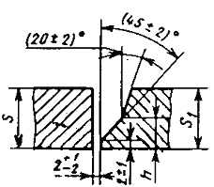 | 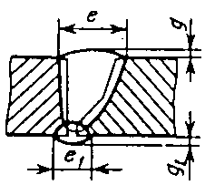 | От 15 до 17 | 10 | 16 | ±3 | 10 | 0,5 | +2,0  -0,5
С14 |  |  | Св. 17 до 20 | 10 | 17
С14 |  |  | Св. 20 до 24 | 10 | 18
С14 |  |  | Св. 24 до 28 | 10 | 19
С14 |  |  | Св. 28 до 32 | 10 | 20
С14 |  |  | Св. 32 до 36 | 12 | 22 | ±3 | 12 | 0,5 | +2,0  -0,5
С14 |  |  | Св. 36 до 40 | 12 | 24
С14 |  |  | Св. 40 до 44 | 12 | 26 | ±4 | 12 | 0,5 | +2,0  -0,5
С14 |  |  | Св. 44 до 48 | 12 | 28
С14 |  |  | Св. 48 до 52 | 12 | 30
С14 |  |  | Св. 52 до 56 | 12 | 32
С14 |  |  | Св. 56 до 60 | 12 | 34
С14 |  |  | Св. 60 до 64 | 12 | 36 | ±5 | 14 | 0,5 | +3,0  -0,5
С14 |  |  | Св. 64 до 70 | 12 | 38
С14 |  |  | Св. 70 до 76 | 12 | 40
С14 |  |  | Св. 76 до 82 | 12 | 42
С14 |  |  | Св. 82 до 88 | 12 | 44
С14 |  |  | Св. 88 до 94 | 12 | 46
С14 |  |  | Св. 94 до 100 | 12 | 48
Таблица 18
Размеры, мм
Условное обозначение  сварного соединения | Конструктивные элементы |  | s = s₁ | e |  | g
Условное обозначение  сварного соединения | подготовленных кромок свариваемых деталей | сварного шва | s = s₁ | Номин. | Пред. откл. | Номин. | Пред. откл.
С15 | 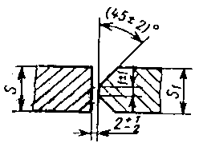 | 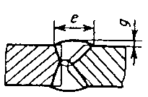 | От 8 до 11 | 10 | ±2 | 0,5 | +1,5  -0,5
С15 |  |  | Св. 11 до 14 | 12 | ±3 | 0,5 | +2,0  -0,5
С15 |  |  | Св. 14 до 17 | 14 | ±3 | 0,5 | +2,0  -0,5
С15 |  |  | Св. 17 до 20 | 16 | ±3 | 0,5 | +2,0  -0,5
С15 |  |  | Св. 20 до 24 | 18 | ±3 | 0,5 | +2,0  -0,5
С15 |  |  | Св. 24 до 28 | 20 | ±3 | 0,5 | +2,0  -0,5
С15 |  |  | Св. 28 до 32 | 22 | ±3 | 0,5 | +2,0  -0,5
С15 |  |  | Св. 32 до 36 | 24 | ±3 | 0,5 | +2,0  -0,5
С15 |  |  | Св. 36 до 40 | 26 | ±3 | 0,5 | +2,0  -0,5
С15 |  |  | Св. 49 до 44 | 28 | ±3 | 0,5 | +2,0  -0,5
С15 |  |  | Св. 44 до 48 | 30 | ±3 | 0,5 | +2,0  -0,5
С15 |  |  | Св. 48 до 52 | 32 | ±3 | 0,5 | +2,0  -0,5
С15 |  |  | Св. 52 до 56 | 34 | ±3 | 0,5 | +2,0  -0,5
С15 |  |  | Св. 56 до 60 | 36 | ±3 | 0,5 | +2,0  -0,5
С15 |  |  | Св. 60 до 64 | 39 | ±4 | 0,5 | -3,0  -0,5
С15 |  |  | Св. 64 до 70 | 42 | ±4 | 0,5 | -3,0  -0,5
С15 |  |  | Св. 70 до 76 | 45 | ±4 | 0,5 | -3,0  -0,5
С15 |  |  | Св. 76 до 82 | 48 | ±4 | 0,5 | -3,0  -0,5
С15 |  |  | Св. 82 до 88 | 51 | ±4 | 0,5 | -3,0  -0,5
С15 |  |  | Св. 88 до 94 | 54 | ±4 | 0,5 | -3,0  -0,5
С15 |  |  | Св. 94 до 100 | 58 | ±4 | 0,5 | -3,0  -0,5
Таблица 19
Размеры, мм
Условное обозначение сварного элемента | Конструктивные элементы |  | s = s₁ | R±1 | e |  | g
Условное обозначение сварного элемента | подготовленных кромок свариваемых деталей | сварного шва | s = s₁ | R±1 | Номин. | Пред. откл. | Номин. | Пред. откл.
C16 | 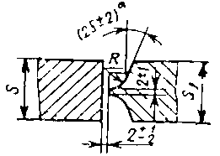 | 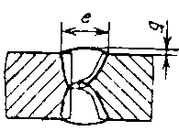 | От 30 до 32 | 8 | 16 | ±3 | 0,5 | +2,0  -0,5
C16 |  |  | Св. 32 до 36 | 8 | 17 | ±3 | 0,5 | +2,0  -0,5
C16 |  |  | Св. 36 до 40 | 8 | 18 | ±3 | 0,5 | +2,0  -0,5
C16 |  |  | Св. 40 до 44 | 8 | 19 | ±3 | 0,5 | +2,0  -0,5
C16 |  |  | Св. 44 до 48 | 8 | 20 | ±3 | 0,5 | +2,0  -0,5
C16 |  |  | Св. 48 до 52 | 8 | 21 | ±3 | 0,5 | +2,0  -0,5
C16 |  |  | Св. 52 до 56 | 8 | 22 | ±3 | 0,5 | +2,0  -0,5
C16 |  |  | Св. 56 до 60 | 8 | 23 | ±3 | 0,5 | +2,0  -0,5
C16 |  |  | Св. 60 до 64 | 10 | 24 | ±4 | 0,5 | +3,0  -0,5
C16 |  |  | Св. 64 до 70 | 10 | 25 | ±4 | 0,5 | +3,0  -0,5
C16 |  |  | Св. 70 до 76 | 10 | 26 | ±4 | 0,5 | +3,0  -0,5
C16 |  |  | Св. 76 до 82 | 10 | 27 | ±4 | 0,5 | +3,0  -0,5
C16 |  |  | Св. 82 до 88 | 10 | 28 | ±4 | 0,5 | +3,0  -0,5
C16 |  |  | Св. 88 до 94 | 10 | 29 | ±4 | 0,5 | +3,0  -0,5
C16 |  |  | Св. 94 до 100 | 10 | 30 | ±4 | 0,5 | +3,0  -0,5
C16 |  |  | Св. 100 до 106 | 10 | 32 | ±4 | 0,5 | +3,0  -0,5
C16 |  |  | Св. 106 до 112 | 10 | 34 | ±4 | 0,5 | +3,0  -0,5
C16 |  |  | Св. 112 до 118 | 10 | 36 | ±4 | 0,5 | +3,0  -0,5
C16 |  |  | Св. 118 до 120 | 10 | 38 | ±4 | 0,5 | +3,0  -0,5
Таблица 20
Размеры, мм
Условное обозначение сварного соединения | Конструктивные элементы |  | s = s₁ | e |  | e₁ |  | g = g₁
Условное обозначение сварного соединения | подготовленных кромок свариваемых деталей | сварного шва | s = s₁ | Номин. | Пред. откл. | Номин. | Пред. откл. | Номин. | Пред. откл.
С43 | 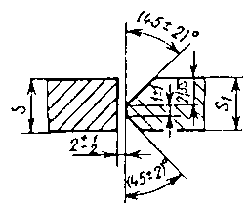 | 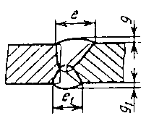 | От 12 до 14 | 18 | ±2 | 15 | ±2 | 0,5 | +1,5  -0,5
С43 |  |  | Св. 14 до 17 | 19 | ±3 | 16 | ±2 | 0,5 | +2,0  -0,5
С43 |  |  | Св. 17 до 20 | 20 | ±3 | 17 | ±2 | 0,5 | +2,0  -0,5
С43 |  |  | Св. 20 до 24 | 22 | ±3 | 18 | ±2 | 0,5 | +2,0  -0,5
С43 |  |  | Св. 24 до 28 | 24 | ±3 | 19 | ±2 | 0,5 | +2,0  -0,5
С43 |  |  | Св. 28 до 32 | 27 | ±3 | 20 | ±2 | 0,5 | +2,0  -0,5
С43 |  |  | Св. 32 до 36 | 30 | ±3 | 21 | ±2 | 0,5 | +2,0  -0,5
С43 |  |  | Св. 36 до 40 | 33 | ±3 | 22 | ±2 | 0,5 | +2,0  -0,5
С43 |  |  | Св. 40 до 44 | 36 | ±3 | 23 | ±2 | 0,5 | +2,0  -0,5
С43 |  |  | Св. 44 до 48 | 39 | ±3 | 25 | ±2 | 0,5 | +2,0  -0,5
С43 |  |  | Св. 48 до 52 | 42 | ±3 | 27 | ±2 | 0,5 | +2,0  -0,5
С43 |  |  | Св. 52 до 56 | 45 | ±3 | 29 | ±2 | 0,5 | +2,0  -0,5
С43 |  |  | Св. 56 до 60 | 48 | ±3 | 31 | ±2 | 0,5 | +2,0  -0,5
С43 |  |  | Св. 60 до 64 | 51 | ±4 | 33 | ±3 | 0,5 | +3,0  -0,5
С43 |  |  | Св. 64 до 70 | 54 | ±4 | 35 | ±3 | 0,5 | +3,0  -0,5
С43 |  |  | Св. 70 до 76 | 57 | ±4 | 37 | ±3 | 0,5 | +3,0  -0,5
С43 |  |  | Св. 76 до 82 | 60 | ±4 | 39 | ±3 | 0,5 | +3,0  -0,5
С43 |  |  | Св. 82 до 88 | 63 | ±4 | 41 | ±3 | 0,5 | +3,0  -0,5
С43 |  |  | Св. 88 до 94 | 66 | ±4 | 43 | ±3 | 0,5 | +3,0  -0,5
С43 |  |  | Св. 94 до 100 | 69 | ±4 | 45 | ±3 | 0,5 | +3,0  -0,5
Таблица 21
Размеры, мм
Условное обозначение сварного соединения | Конструктивные элементы |  | s = s₁ | e |  | g
Условное обозначение сварного соединения | подготовленных кромок свариваемых деталей | сварного шва | s = s₁ | Номин. | Пред. откл. | Номин. | Пред. откл.
С17 | 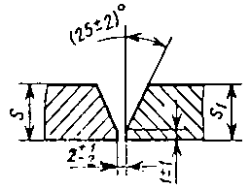 | 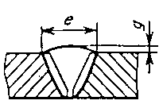 | От 3 до 5 | 8 | ±2 | 0,5 | +1,5  -0,5
С17 |  |  | Св. 5 до 8 | 12 | ±2 | 0,5 | +1,5  -0,5
С17 |  |  | Св. 8 до 11 | 16 | ±2 | 0,5 | +1,5  -0,5
С17 |  |  | Св. 11 до 14 | 19 | ±2 | 0,5 | +2,0  -0,5
С17 |  |  | Св. 14 до 17 | 22 | ±3 | 0,5 | +2,0  -0,5
С17 |  |  | Св. 17 до 20 | 26 | ±3 | 0,5 | +2,0  -0,5
С17 |  |  | Св. 20 до 24 | 30 | ±3 | 0,5 | +2,0  -0,5
С17 |  |  | Св. 24 до 28 | 34 | ±3 | 0,5 | +2,0  -0,5
С17 |  |  | Св. 28 до 32 | 38 | ±3 | 0,5 | +2,0  -0,5
С17 |  |  | Св. 32 до 36 | 42 | ±3 | 0,5 | +2,0  -0,5
С17 |  |  | Св. 36 до 40 | 47 | ±3 | 0,5 | +2,0  -0,5
С17 |  |  | Св. 49 до 44 | 52 | ±4 | 0,5 | +2,0  -0,5
С17 |  |  | Св. 44 до 48 | 54 | ±4 | 0,5 | +2,0  -0,5
С17 |  |  | Св. 48 до 52 | 56 | ±4 | 0,5 | +2,0  -0,5
С17 |  |  | Св. 52 до 56 | 60 | ±4 | 0,5 | +2,0  -0,5
С17 |  |  | Св. 56 до 60 | 65 | ±4 | 0,5 | +2,0  -0,5
Таблица 22
Размеры, мм
Условное обозначение сварного соединения | Конструктивные элементы |  | s = s₁ | b±1 | e |  | e₁±1 | g
Условное обозначение сварного соединения | подготовленных кромок свариваемых деталей | сварного шва | s = s₁ | b±1 | Номин. | Пред. откл. | e₁±1 | Номин. | Пред. откл.
С18 | 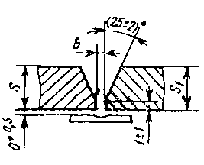 | 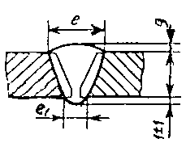 | От 3 до 5 | 3 | 10 | ±2 | 4 | 0,5 | +1,5  -0,5
С18 |  |  | Св. 5 до 8 | 3 | 16
С18 |  |  | Св. 8 до 11 | 4 | 20
С18 |  |  | Св. 11 до 14 | 4 | 24 | ±2 | 6 | 0,5 | +1,5  -0,5
С18 |  |  | Св. 14 до 17 | 5 | 28 | ±3 | 6 | 0,5 | +2,0  -0,5
С18 |  |  | Св. 17 до 20 | 5 | 32
С18 |  |  | Св. 20 до 24 | 5 | 36 | ±3 | 8 | 0,5 | +2,0  -0,5
С18 |  |  | Св. 24 до 28 | 5 | 40
С18 |  |  | Св. 28 до 32 | 5 | 44
С18 |  |  | Св. 32 до 36 | 5 | 48
С18 |  |  | Св. 36 до 40 | 5 | 50
С18 |  |  | Св. 40 до 44 | 5 | 54 | ±4 | 8 | 0,5 | +2,0  -0,5
С18 |  |  | Св. 44 до 48 | 5 | 56
С18 |  |  | Св. 48 до 52 | 5 | 60
С18 |  |  | Св. 52 до 56 | 5 | 63
С18 |  |  | Св. 56 до 60 | 5 | 68
Таблица 23
Размеры, мм
Условное обозначение  сварного элемента | Конструктивные элементы |  | s = s₁ | b±1 | e |  | g
Условное обозначение  сварного элемента | подготовленных кромок свариваемых деталей | сварного шва | s = s₁ | b±1 | Номин. | Пред. откл. | Номин. | Пред. откл.
C19 | 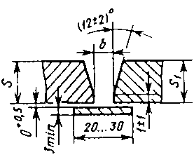 | 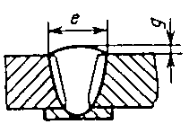 | От 6 до 10 | 8 | 17 | ±2 | 0,5 | +1,5  -0,5
C19 |  |  | Св. 10 до 14 | 8 | 19 | ±2 | 0,5 | +1,5  -0,5
C19 |  |  | Св. 14 до 18 | 8 | 22 | ±3 | 0,5 | +2,0  -0,5
C19 |  |  | Св. 18 до 22 | 8 | 24 | ±3 | 0,5 | +2,0  -0,5
C19 |  |  | Св. 22 до 26 | 12 | 26 | ±3 | 0,5 | +2,0  -0,5
C19 |  |  | Св. 26 до 30 | 12 | 28 | ±3 | 0,5 | +2,0  -0,5
C19 |  |  | Св. 30 до 35 | 12 | 30 | ±3 | 0,5 | +2,0  -0,5
C19 |  |  | Св. 35 до 40 | 12 | 32 | ±3 | 0,5 | +2,0  -0,5
C19 |  |  | Св. 40 до 47 | 12 | 34 | ±4 | 0,5 | +2,0  -0,5
C19 |  |  | Св. 47 до 54 | 12 | 36 | ±4 | 0,5 | +2,0  -0,5
C19 |  |  | Св. 54 до 60 | 12 | 38 | ±4 | 0,5 | +2,0  -0,5
C19 |  |  | Св. 60 до 66 | 12 | 40 | ±5 | 0,5 | +3,0  -0,5
C19 |  |  | Св. 66 до 72 | 12 | 44 | ±5 | 0,5 | +3,0  -0,5
C19 |  |  | Св. 72 до 78 | 12 | 48 | ±5 | 0,5 | +3,0  -0,5
C19 |  |  | Св. 78 до 85 | 12 | 52 | ±5 | 0,5 | +3,0  -0,5
C19 |  |  | Св. 85 до 92 | 12 | 56 | ±5 | 0,5 | +3,0  -0,5
C19 |  |  | Св. 92 до 100 | 12 | 60 | ±5 | 0,5 | +3,0  -0,5
Таблица 24
Размеры, мм
Условное обозначение сварного элемента | Конструктивные элементы |  | s | b±1 | e |  | g
Условное обозначение сварного элемента | подготовленных кромок свариваемых деталей | сварного шва | s | b±1 | Номин. | Пред. откл. | Номин. | Пред. откл.
C20 | 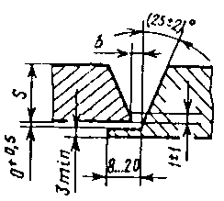 | 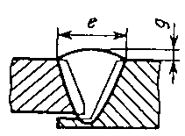 | От 3 до 5 | 3 | 10 | ±2 | 0,5 | +1,5  -0,5
C20 |  |  | Св. 5 до 8 | 3 | 16 | ±2 | 0,5 | +1,5  -0,5
C20 |  |  | Св. 8 до 11 | 4 | 20 | ±2 | 0,5 | +1,5  -0,5
C20 |  |  | Св. 11 до 14 | 4 | 24 | ±2 | 0,5 | +1,5  -0,5
C20 |  |  | Св. 14 до 17 | 5 | 28 | ±3 | 0,5 | +2,0  -0,5
C20 |  |  | Св. 17 до 20 | 5 | 32 | ±3 | 0,5 | +2,0  -0,5
C20 |  |  | Св. 20 до 24 | 5 | 36 | ±3 | 0,5 | +2,0  -0,5
C20 |  |  | Св. 24 до 28 | 5 | 40 | ±3 | 0,5 | +2,0  -0,5
C20 |  |  | Св. 28 до 32 | 5 | 44 | ±3 | 0,5 | +2,0  -0,5
C20 |  |  | Св. 32 до 36 | 5 | 48 | ±3 | 0,5 | +2,0  -0,5
C20 |  |  | Св. 36 до 40 | 5 | 50 | ±3 | 0,5 | +2,0  -0,5
C20 |  |  | Св. 40 до 44 | 5 | 54 | ±4 | 0,5 | +2,0  -0,5
C20 |  |  | Св. 44 до 48 | 5 | 56 | ±4 | 0,5 | +2,0  -0,5
C20 |  |  | Св. 48 до 52 | 5 | 60 | ±4 | 0,5 | +2,0  -0,5
C20 |  |  | Св. 52 до 56 | 5 | 63 | ±4 | 0,5 | +2,0  -0,5
C20 |  |  | Св. 56 до 60 | 5 | 68 | ±4 | 0,5 | +2,0  -0,5
Таблица 25
Размеры, мм
Условное обозначение сварного соединения | Конструктивные элементы |  | s = s₁ | e |  | e₁±2 | g = g₁
Условное обозначение сварного соединения | подготовленных кромок свариваемых деталей | сварного шва | s = s₁ | Номин. | Пред. откл. | e₁±2 | Номин. | Пред. откл.
С21 | 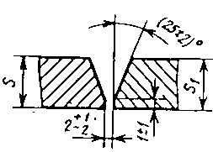 | 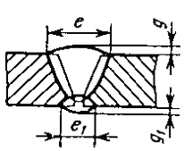 | От 3 до 5 | 8 | ±2 | 8 | 0,5 | +1,5  -0,5
С21 |  |  | Св. 5 до 8 | 12
С21 |  |  | Св. 8 до 11 | 16 | ±2 | 10 | 0,5 | +1,5  -0,5
С21 |  |  | Св. 11 до 14 | 19
С21 |  |  | Св. 14 до 17 | 22 | ±3 | 10 | 0,5 | +2,0  -0,5
С21 |  |  | Св. 17 до 20 | 26
С21 |  |  | Св. 20 до 24 | 30
С21 |  |  | Св. 24 до 28 | 34
С21 |  |  | Св. 28 до 32 | 38
С21 |  |  | Св. 32 до 36 | 42 | ±3 | 12 | 0,5 | +2,0  -0,5
С21 |  |  | Св. 36 до 40 | 47
С21 |  |  | Св. 40 до 44 | 52 | ±4 | 12 | 0,5 | +2,0  -0,5
С21 |  |  | Св. 44 до 48 | 54
С21 |  |  | Св. 48 до 52 | 56
С21 |  |  | Св. 52 до 56 | 60
Таблица 26
Размеры, мм
Условное обозначение сварного соединения | Конструктивные элементы |  | s = s₁ | c  +2  -1 | h  +2  -1 | f  +2  -1 | e |  | e₁  ±2 | g = g₁
Условное обозначение сварного соединения | подготовленных кромок свариваемых деталей | сварного шва |  |  |  |  | Номин. | Пред. откл. | e₁  ±2 | Номин. | Пред. откл
C45 | 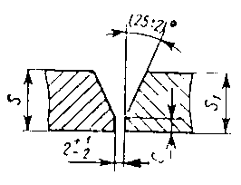 | 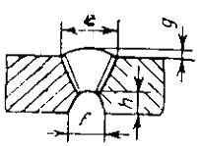  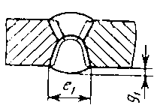 | От 8 до 11 | 4 | 6 | 12 | 14 | ±2 | 18 | 0,5 | +1,5  -0,5
C45 |  |  | Св. 11 до 14 | 4 | 6 | 12 | 16
C45 |  |  | Св. 14 до 17 | 4 | 6 | 12 | 20 | ±3 | 18 | 0,5 | +2,0  -0,5
C45 |  |  | Св. 17 до 20 | 7 | 9 | 14 | 24 | ±3 | 20 | 0,5 | +2,0  -0,5
C45 |  |  | Св. 20 до 24 | 7 | 9 | 14 | 27
C45 |  |  | Св. 24 до 28 | 7 | 9 | 14 | 30
C45 |  |  | Св. 28 до 32 | 10 | 12 | 16 | 34 | ±3 | 22 | 0,5 | +2,0  -0,5
C45 |  |  | Св. 32 до 36 | 10 | 12 | 16 | 36
C45 |  |  | Св. 36 до 40 | 10 | 12 | 16 | 38
Таблица 27
Размеры, мм
Условное обозначение сварного соединения | Конструктивные элементы |  | s = s₁ | e |  | e₁±2 | g = g₁
Условное обозначение сварного соединения | подготовленных кромок свариваемых деталей | сварного шва | s = s₁ | Номин. | Пред. откл. | e₁±2 | Номин. | Пред. откл.
С23 | 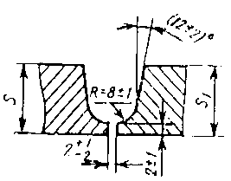 | 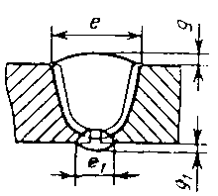 | От 15 до 17 | 26 | ±3 | 10 | 0,5 | +2,0  -0,5
С23 |  |  | Св. 17 до 20 | 28
С23 |  |  | Св. 20 до 24 | 30
С23 |  |  | Св. 24 до 28 | 32
С23 |  |  | Св. 28 до 32 | 33
С23 |  |  | Св. 32 до 36 | 34 | ±3 | 12 | 0,5 | +2,0  -0,5
С23 |  |  | Св. 36 до 40 | 35
С23 |  |  | Св. 40 до 44 | 36 | ±4 | 12 | 0,5 | +2,0  -0,5
С23 |  |  | Св. 44 до 48 | 38
С23 |  |  | Св. 48 до 52 | 40
С23 |  |  | Св. 52 до 56 | 42
С23 |  |  | Св. 56 до 60 | 44
С23 |  |  | Св. 60 до 64 | 46 | ±5 | 14 | 0,5 | +3,0  -0,5
С23 |  |  | Св. 64 до 70 | 48
С23 |  |  | Св. 70 до 76 | 50
С23 |  |  | Св. 76 до 82 | 52
С23 |  |  | Св. 82 до 88 | 54
С23 |  |  | Св. 88 до 94 | 56
С23 |  |  | Св. 94 до 100 | 60
Таблица 28
Размеры, мм
Условное обозначение сварного соединения | Конструктивные элементы |  | s = s₁ | e |  | e₁±2 | g = g₁
Условное обозначение сварного соединения | подготовленных кромок свариваемых деталей | сварного шва | s = s₁ | Номин. | Пред. откл. | e₁±2 | Номин. | Пред. откл.
С24 | 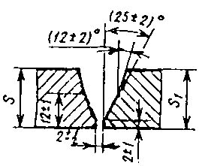 | 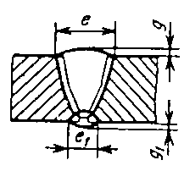 | От 15 до 17 | 24 | ±3 | 10 | 0,5 | +2,0  -0,5
С24 |  |  | Св. 17 до 20 | 26
С24 |  |  | Св. 20 до 24 | 28
С24 |  |  | Св. 24 до 28 | 30
С24 |  |  | Св. 28 до 32 | 32
С24 |  |  | Св. 32 до 36 | 34 | ±3 | 12 | 0,5 | +2,0  -0,5
С24 |  |  | Св. 36 до 40 | 36
С24 |  |  | Св. 40 до 44 | 38 | ±4 | 12 | 0,5 | +2,0  -0,5
С24 |  |  | Св. 44 до 48 | 40
С24 |  |  | Св. 48 до 52 | 42
С24 |  |  | Св. 52 до 56 | 44
С24 |  |  | Св. 56 до 60 | 46
С24 |  |  | Св. 60 до 64 | 48 | ±5 | 14 | 0,5 | +3,0  -0,5
С24 |  |  | Св. 64 до 70 | 50
С24 |  |  | Св. 70 до 76 | 52
С24 |  |  | Св. 76 до 82 | 54
С24 |  |  | Св. 82 до 88 | 56
С24 |  |  | Св. 88 до 94 | 58
С24 |  |  | Св. 94 до 100 | 60
Таблица 29
Размеры, мм
Условное обозначение сварного соединения | Конструктивные элементы |  | s = s₁ | e |  | g
Условное обозначение сварного соединения | подготовленных кромок свариваемых деталей | сварного шва | s = s₁ | Номин. | Пред. откл. | Номин. | Пред. откл.
С25 | 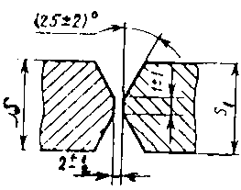 | 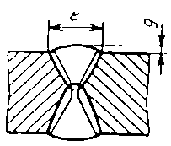 | Св. 8 до 11 | 10 | ±2 | 0,5 | +1,5  -0,5
С25 |  |  | Св. 11 до 14 | 12 | ±2 | 0,5 | +1,5  -0,5
С25 |  |  | Св. 14 до 17 | 14 | ±3 | 0,5 | +2,0  -0,5
С25 |  |  | Св. 17 до 20 | 16 | ±3 | 0,5 | +2,0  -0,5
С25 |  |  | Св. 20 до 24 | 18 | ±3 | 0,5 | +2,0  -0,5
С25 |  |  | Св. 24 до 28 | 20 | ±3 | 0,5 | +2,0  -0,5
С25 |  |  | Св. 28 до 32 | 22 | ±3 | 0,5 | +2,0  -0,5
С25 |  |  | Св. 32 до 36 | 24 | ±3 | 0,5 | +2,0  -0,5
С25 |  |  | Св. 36 до 40 | 26 | ±3 | 0,5 | +2,0  -0,5
С25 |  |  | Св. 49 до 44 | 28 | ±3 | 0,5 | +2,0  -0,5
С25 |  |  | Св. 44 до 48 | 30 | ±3 | 0,5 | +2,0  -0,5
С25 |  |  | Св. 48 до 52 | 32 | ±3 | 0,5 | +2,0  -0,5
С25 |  |  | Св. 52 до 56 | 34 | ±3 | 0,5 | +2,0  -0,5
С25 |  |  | Св. 56 до 60 | 36 | ±3 | 0,5 | +2,0  -0,5
С25 |  |  | Св. 60 до 64 | 39 | ±4 | 0,5 | +3,0  -0,5
С25 |  |  | Св. 64 до 70 | 42 | ±4 | 0,5 | +3,0  -0,5
С25 |  |  | Св. 70 до 76 | 45 | ±4 | 0,5 | +3,0  -0,5
С25 |  |  | Св. 76 до 82 | 48 | ±4 | 0,5 | +3,0  -0,5
С25 |  |  | Св. 82 до 88 | 51 | ±4 | 0,5 | +3,0  -0,5
С25 |  |  | Св. 88 до 94 | 54 | ±4 | 0,5 | +3,0  -0,5
С25 |  |  | Св. 94 до 100 | 57 | ±4 | 0,5 | +3,0  -0,5
С25 |  |  | Св. 100 до 106 | 60 | ±4 | 0,5 | +3,0  -0,5
С25 |  |  | Св. 106 до 112 | 63 | ±4 | 0,5 | +3,0  -0,5
С25 |  |  | Св. 112 до 118 | 66 | ±4 | 0,5 | +3,0  -0,5
С25 |  |  | Св. 118 до 120 | 68 | ±4 | 0,5 | +3,0  -0,5
Таблица 30
Размеры, мм
Условное обозначение сварного соединения | Конструктивные элементы |  | s = s₁ | e |  | g
Условное обозначение сварного соединения | подготовленных кромок свариваемых деталей | сварного шва | s = s₁ | Номин. | Пред. откл. | Номин. | Пред. откл.
С26 | 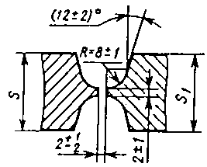 | 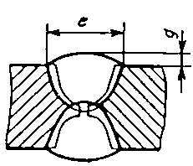 | От 30 до 34 | 23 | ±3 | 0,5 | +2,0  -0,5
С26 |  |  | Св. 34 до 38 | 24 | ±3 | 0,5 | +2,0  -0,5
С26 |  |  | Св. 38 до 42 | 25 | ±3 | 0,5 | +2,0  -0,5
С26 |  |  | Св. 42 до 46 | 26 | ±3 | 0,5 | +2,0  -0,5
С26 |  |  | Св. 46 до 50 | 27 | ±3 | 0,5 | +2,0  -0,5
С26 |  |  | Св. 50 до 54 | 28 | ±3 | 0,5 | +2,0  -0,5
С26 |  |  | Св. 54 до 60 | 29 | ±3 | 0,5 | +2,0  -0,5
С26 |  |  | Св. 60 до 66 | 31 |  | 0,5 | +3,0  -0,5
С26 |  |  | Св. 66 до 72 | 33 |  | 0,5 | +3,0  -0,5
С26 |  |  | Св. 72 до 78 | 34 |  | 0,5 | +3,0  -0,5
С26 |  |  | Св. 78 до 84 | 36 |  | 0,5 | +3,0  -0,5
С26 |  |  | Св. 84 до 90 | 38 | ±4 | 0,5 | +3,0  -0,5
С26 |  |  | Св. 90 до 96 | 40 |  | 0,5 | +3,0  -0,5
С26 |  |  | Св. 96 до 100 | 42 |  | 0,5 | +3,0  -0,5
С26 |  |  | Св. 100 до 108 | 44 |  | 0,5 | +3,0  -0,5
С26 |  |  | Св. 108 до 116 | 46 |  | 0,5 | +3,0  -0,5
С26 |  |  | Св. 116 до 124 | 48 |  | 0,5 | +3,0  -0,5
С26 |  |  | Св. 124 до 132 | 50 | ±5 | 0,5 | +3,0  -0,5
С26 |  |  | Св. 132 до 140 | 52 | ±5 | 0,5 | +3,0  -0,5
С26 |  |  | Св. 140 до 148 | 54 | ±5 | 0,5 | +3,0  -0,5
С26 |  |  | Св. 148 до 156 | 56 | ±5 | 0,5 | +3,0  -0,5
С26 |  |  | Св. 156 до 164 | 60 | ±5 | 0,5 | +3,0  -0,5
С26 |  |  | Св. 164 до 170 | 64 | ±5 | 0,5 | +3,0  -0,5
С26 |  |  | Св. 170 до 175 | 68 | ±5 | 0,5 | +3,0  -0,5
Таблица 31
Размеры, мм
Условное обозначение сварного элемента | Конструктивные элементы |  | s = s₁ | h±1 | e |  | g
Условное обозначение сварного элемента | подготовленных кромок свариваемых деталей | сварного шва | s = s₁ | h±1 | Номин. | Пред. откл. | Номин. | Пред. откл.
C27 | 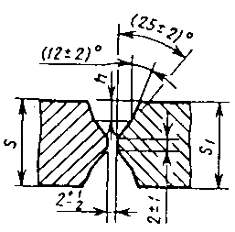 | 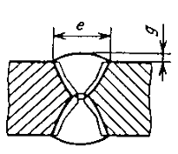 | От 30 до 34 | 8 | 17 | ±3 | 0,5 | +2,0  -0,5
C27 |  |  | Св. 34 до 38 | 8 | 18 | ±3 | 0,5 | +2,0  -0,5
C27 |  |  | Св. 38 до 42 | 8 | 20 | ±3 | 0,5 | +2,0  -0,5
C27 |  |  | Св. 42 до 46 | 8 | 21 | ±3 | 0,5 | +2,0  -0,5
C27 |  |  | Св. 46 до 50 | 8 | 22 | ±3 | 0,5 | +2,0  -0,5
C27 |  |  | Св. 50 до 54 | 8 | 23 | ±3 | 0,5 | +2,0  -0,5
C27 |  |  | Св. 54 до 60 | 8 | 25 | ±3 | 0,5 | +2,0  -0,5
C27 |  |  | Св. 60 до 66 | 12 | 28 | ±4 | 0,5 | +3,0  -0,5
C27 |  |  | Св. 66 до 72 | 12 | 30 | ±4 | 0,5 | +3,0  -0,5
C27 |  |  | Св. 72 до 78 | 12 | 32 | ±4 | 0,5 | +3,0  -0,5
C27 |  |  | Св. 78 до 84 | 12 | 34 | ±4 | 0,5 | +3,0  -0,5
C27 |  |  | Св. 84 до 90 | 12 | 36 | ±4 | 0,5 | +3,0  -0,5
C27 |  |  | Св. 90 до 96 | 12 | 38 | ±4 | 0,5 | +3,0  -0,5
C27 |  |  | Св. 96 до 100 | 12 | 40 | ±4 | 0,5 | +3,0  -0,5
C27 |  |  | Св. 100 до 108 | 12 | 42 | ±4 | 0,5 | +3,0  -0,5
C27 |  |  | Св. 108 до 116 | 20 | 44 | ±4 | 0,5 | +3,0  -0,5
C27 |  |  | Св. 116 до 124 | 20 | 46 | ±4 | 0,5 | +3,0  -0,5
C27 |  |  | Св. 124 до 132 | 20 | 50 | ±5 | 0,5 | +3,0  -0,5
C27 |  |  | Св. 132 до 140 | 20 | 54 | ±5 | 0,5 | +3,0  -0,5
C27 |  |  | Св. 140 до 148 | 20 | 57 | ±5 | 0,5 | +3,0  -0,5
C27 |  |  | Св. 148 до 156 | 20 | 60 | ±5 | 0,5 | +3,0  -0,5
C27 |  |  | Св. 156 до 164 | 20 | 64 | ±5 | 0,5 | +3,0  -0,5
C27 |  |  | Св. 164 до 170 | 20 | 68 | ±5 | 0,5 | +3,0  -0,5
C27 |  |  | Св. 170 до 175 | 20 | 72 | ±5 | 0,5 | +3,0  -0,5
Таблица 32
Размеры, мм
Условное обозначение сварного элемента | Конструктивные элементы |  | s = s₁ | e |  | e₁ |  | g = g₁
Условное обозначение сварного элемента | подготовленных кромок свариваемых деталей | сварного шва | s = s₁ | Номин. | Пред. откл. | Номин. | Пред. откл. | Номин. | Пред. откл.
C39 | 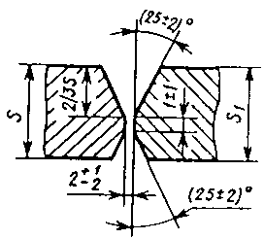 | 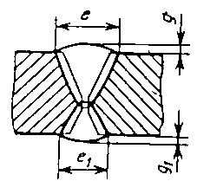 | От 12 до 14 | 16 | ±2 | 11 | ±2 | 0,5 | +1,5  -0,5
C39 |  |  | Св. 14 до 17 | 18 | ±3 | 12 | ±2 | 0,5 | +2,0  -0,5
C39 |  |  | Св. 17 до 20 | 20 | ±3 | 13 | ±2 | 0,5 | +2,0  -0,5
C39 |  |  | Св. 20 до 24 | 22 | ±3 | 14 | ±2 | 0,5 | +2,0  -0,5
C39 |  |  | Св. 24 до 28 | 25 | ±3 | 16 | ±2 | 0,5 | +2,0  -0,5
C39 |  |  | Св. 28 до 32 | 28 | ±3 | 18 | ±2 | 0,5 | +2,0  -0,5
C39 |  |  | Св. 32 до 36 | 30 | ±3 | 20 | ±2 | 0,5 | +2,0  -0,5
C39 |  |  | Св. 36 до 40 | 32 | ±3 | 22 | ±2 | 0,5 | +2,0  -0,5
C39 |  |  | Св. 40 до 44 | 35 | ±3 | 24 | ±2 | 0,5 | +2,0  -0,5
C39 |  |  | Св. 44 до 48 | 38 | ±3 | 25 | ±2 | 0,5 | +2,0  -0,5
C39 |  |  | Св. 48 до 52 | 41 | ±3 | 26 | ±2 | 0,5 | +2,0  -0,5
C39 |  |  | Св. 52 до 56 | 44 | ±3 | 27 | ±2 | 0,5 | +2,0  -0,5
C39 |  |  | Св. 56 до 60 | 47 | ±3 | 28 | ±2 | 0,5 | +2,0  -0,5
C39 |  |  | Св. 60 до 64 | 49 | ±4 | 29 | ±3 | 0,5 | +3,0  -0,5
C39 |  |  | Св. 64 до 70 | 51 | ±4 | 30 | ±3 | 0,5 | +3,0  -0,5
C39 |  |  | Св. 70 до 76 | 53 | ±4 | 31 | ±3 | 0,5 | +3,0  -0,5
C39 |  |  | Св. 76 до 82 | 55 | ±4 | 32 | ±3 | 0,5 | +3,0  -0,5
C39 |  |  | Св. 82 до 88 | 57 | ±4 | 33 | ±3 | 0,5 | +3,0  -0,5
C39 |  |  | Св. 88 до 94 | 60 | ±4 | 34 | ±3 | 0,5 | +3,0  -0,5
C39 |  |  | Св. 94 до 100 | 63 | ±4 | 35 | ±3 | 0,5 | +3,0  -0,5
C39 |  |  | Св. 100 до 106 | 66 | ±4 | 36 | ±3 | 0,5 | +3,0  -0,5
C39 |  |  | Св. 106 до 112 | 69 | ±4 | 38 | ±3 | 0,5 | +3,0  -0,5
C39 |  |  | Св. 112 до 118 | 72 | ±4 | 40 | ±3 | 0,5 | +3,0  -0,5
C39 |  |  | Св. 118 до 120 | 75 | ±4 | 42 | ±3 | 0,5 | +3,0  -0,5
Таблица 33
Размеры, мм
Условное обозначение сварного элемента | Конструктивные элементы |  | s = s₁ | e |  | e₁ |  | g = g₁
Условное обозначение сварного элемента | подготовленных кромок свариваемых деталей | сварного шва | s = s₁ | Номин. | Пред. откл. | Номин. | Пред. откл. | Номин. | Пред. откл.
C40 | 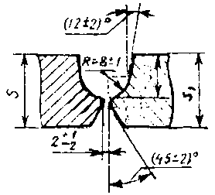 | 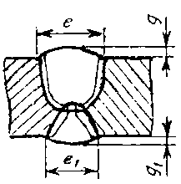 | От 12 до 14 | 20 | ±2 | 10 | ±2 | 0,5 | +1,5  -0,5
C40 |  |  | Св. 14 до 17 | 22 | ±3 | 11 | ±2 | 0,5 | +2,0  -0,5
C40 |  |  | Св. 17 до 20 | 23 | ±3 | 12 | ±2 | 0,5 | +2,0  -0,5
C40 |  |  | Св. 20 до 24 | 24 | ±3 | 13 | ±2 | 0,5 | +2,0  -0,5
C40 |  |  | Св. 24 до 28 | 25 | ±3 | 14 | ±2 | 0,5 | +2,0  -0,5
C40 |  |  | Св. 28 до 32 | 26 | ±3 | 15 | ±2 | 0,5 | +2,0  -0,5
C40 |  |  | Св. 32 до 36 | 27 | ±3 | 16 | ±2 | 0,5 | +2,0  -0,5
C40 |  |  | Св. 36 до 40 | 28 | ±3 | 18 | ±2 | 0,5 | +2,0  -0,5
C40 |  |  | Св. 40 до 44 | 29 | ±3 | 20 | ±2 | 0,5 | +2,0  -0,5
C40 |  |  | Св. 44 до 48 | 30 | ±3 | 21 | ±2 | 0,5 | +2,0  -0,5
C40 |  |  | Св. 48 до 52 | 31 | ±3 | 23 | ±2 | 0,5 | +2,0  -0,5
C40 |  |  | Св. 52 до 56 | 32 | ±3 | 25 | ±2 | 0,5 | +2,0  -0,5
C40 |  |  | Св. 56 до 60 | 33 | ±3 | 27 | ±2 | 0,5 | +2,0  -0,5
C40 |  |  | Св. 60 до 64 | 34 | ±4 | 29 | ±3 | 0,5 | +3,0  -0,5
C40 |  |  | Св. 64 до 70 | 36 | ±4 | 30 | ±3 | 0,5 | +3,0  -0,5
C40 |  |  | Св. 70 до 76 | 38 | ±4 | 31 | ±3 | 0,5 | +3,0  -0,5
C40 |  |  | Св. 76 до 82 | 40 | ±4 | 32 | ±3 | 0,5 | +3,0  -0,5
C40 |  |  | Св. 82 до 88 | 42 | ±4 | 34 | ±3 | 0,5 | +3,0  -0,5
C40 |  |  | Св. 88 до 94 | 44 | ±4 | 36 | ±3 | 0,5 | +3,0  -0,5
C40 |  |  | Св. 94 до 100 | 47 | ±4 | 38 | ±3 | 0,5 | +3,0  -0,5
C40 |  |  | Св. 100 до 106 | 50 | ±4 | 40 | ±3 | 0,5 | +3,0  -0,5
C40 |  |  | Св. 106 до 112 | 52 | ±4 | 42 | ±3 | 0,5 | +3,0  -0,5
C40 |  |  | Св. 112 до 118 | 54 | ±4 | 44 | ±3 | 0,5 | +3,0  -0,5
C40 |  |  | Св. 118 до 120 | 56 | ±4 | 46 | ±3 | 0,5 | +3,0  -0,5
Таблица 34
Размеры, мм
Условное обозначение сварного соединения | Конструктивные элементы |  | s | b |  | R | i | e, не более
Условное обозначение сварного соединения | подготовленных кромок свариваемых деталей | сварного шва | s | Номин. | Пред. откл. | R | i | e, не более
У1 | 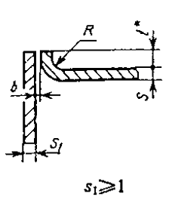 | 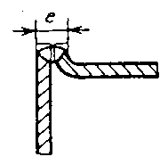 | От 1 до 2 | 0 | +0,5 | От s  до 2s | От s  до 3s | 2s + 3
У1 |  |  | Св. 2 до 4 | 0 | +1,0 | От s  до 2s | От s  до 3s | 2s + 3
* Размер для справок.
Таблица 35
Размеры, мм
Условное обозначение свариваемого соединения | Конструктивные элементы |  | s | R | e, не более | g
Условное обозначение свариваемого соединения | подготовленных кромок свариваемых деталей | сварного шва | s | R | e, не более | Номин. | Пред. откл.
У2 | 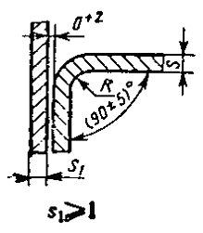 | 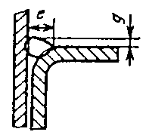 | От 1 до 2 | От s  до 2 s | 5 | 0 | +1
У2 |  |  | Св. 2 до 6 | От s  до 2 s | 7 | 0 | +2
У2 |  |  | Св. 6 до 9 | От s  до 2 s | 13 | 0 | +2
У2 |  |  | Св. 9 до 12 | От s  до 2 s | 17 | 0 | +2
Таблица 36
Размеры, мм
Условное обозначение свариваемого соединения | Конструктивные элементы |  | s | n | b |  | е, не более
Условное обозначение свариваемого соединения | подготовленных кромок свариваемых деталей | сварного шва | s | n | Номин. | Пред. откл | е, не более
У4 | 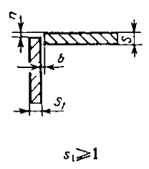 | 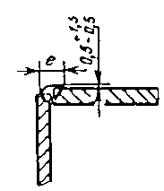 | От 0,1 до 1,5 | От 0  до 0,5s | 0 | +0,5 | 6
У4 |  |  | Св. 1,5 до 3,0 | От 0  до 0,5s | 0 | +1,0 | 8
У4 |  |  | Св. 3,0 до 5,0 | От 0  до 0,5s | 0 | +2,0 | 10
У4 |  |  | Св. 5,0 до 6,0 | От 0  до 0,5s | 0 | +2,0 | 12
Таблица 37
Размеры, мм
Условное обозначение свариваемого соединения | Конструктивные элементы |  | s | n | b
Условное обозначение свариваемого соединения | подготовленных кромок свариваемых деталей | сварного шва | s | n | Номин. | Пред. откл
У4 | 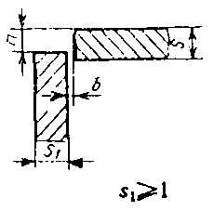 | 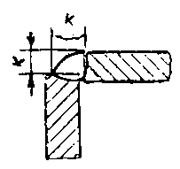 | От 0,1 до 1,5 | От 0,5s  до s | 0 | +0,5
У4 |  |  | Св. 1,5 до 3,0 | От 0,5s  до s | 0 | +1,0
У4 |  |  | Св. 3,0 до 30,0 | От 0,5s  до s | 0 | +2,0
Таблица 38
Размеры, мм
Условное обозначение свариваемого соединения | Конструктивные элементы |  | s | n | b |  | е, не более
Условное обозначение свариваемого соединения | подготовленных кромок свариваемых деталей | сварного шва | s | n | Номин. | Пред. откл | е, не более
У5 | 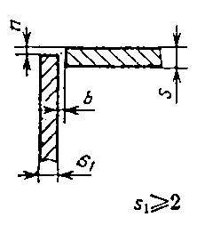 | 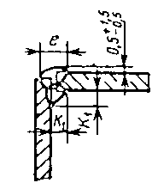 | От 2 до 3 | От 0  до 0,5s | 0 | +1 | 8
У5 |  |  | Св. 3 до 5 | От 0  до 0,5s | 0 | +2 | 10
У5 |  |  | Св. 5 до 6 | От 0  до 0,5s | 0 | +2 | 12
У5 |  |  | Св. 6 до 8 | От 0  до 0,5s | 0 | +2 | 14
Таблица 39
Размеры, мм
Условное обозначение свариваемого соединения | Конструктивные элементы |  | s | n | b
Условное обозначение свариваемого соединения | подготовленных кромок свариваемых деталей | сварного шва | s | n | Номин. | Пред. откл
У5 | 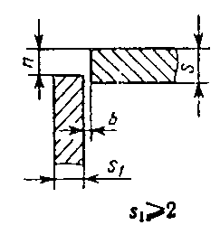 | 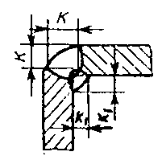 | От 2 до 3 | От 0,5s  до s | 0 | +1
У5 |  |  | Св. 3 до 30 | От 0,5s  до s | 0 | +2
Таблица 40
Размеры, мм
Условное обозначение сварного соединения | Конструктивные элементы |  | s | e |  | g
Условное обозначение сварного соединения | подготовленных кромок свариваемых деталей | сварного шва | s | Номин. | Пред. окл. | Номин. | Пред. откл.
У6 | 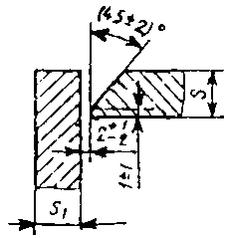 | 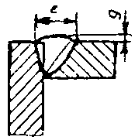 | От 3 до 5 | 8 | ±2 | 0,5 | +1,5  -0,5
У6 |  |  | Св. 5 до 8 | 12 | ±2 | 0,5 | +1,5  -0,5
У6 |  |  | Св. 8 до 11 | 16 | ±2 | 0,5 | +1,5  -0,5
У6 |  |  | Св. 11 до 14 | 20 | ±2 | 0,5 | +1,5  -0,5
У6 |  |  | Св. 14 до 17 | 24 | ±3 | 0,5 | +2,0  -0,5
У6 |  |  | Св. 17 до 20 | 28 | ±3 | 0,5 | +2,0  -0,5
У6 |  |  | Св. 20 до 24 | 32 | ±3 | 0,5 | +2,0  -0,5
У6 |  |  | Св. 24 до 28 | 35 | ±3 | 0,5 | +2,0  -0,5
У6 |  |  | Св. 28 до 32 | 38 | ±3 | 0,5 | +2,0  -0,5
У6 |  |  | Св. 32 до 36 | 41 | ±3 | 0,5 | +2,0  -0,5
У6 |  |  | Св. 36 до 40 | 44 | ±3 | 0,5 | +2,0  -0,5
У6 |  |  | Св. 40 до 44 | 49 | ±4 | 0,5 | +2,0  -0,5
У6 |  |  | Св. 44 до 48 | 53 | ±4 | 0,5 | +2,0  -0,5
У6 |  |  | Св. 48 до 52 | 56 | ±4 | 0,5 | +2,0  -0,5
У6 |  |  | Св. 52 до 56 | 60 | ±4 | 0,5 | +2,0  -0,5
У6 |  |  | Св. 56 до 60 | 64 | ±4 | 0,5 | +2,0  -0,5
Таблица 41
Размеры, мм
Условное обозначение сварного соединения | Конструктивные элементы |  | s | e |  | g
Условное обозначение сварного соединения | подготовленных кромок свариваемых деталей | сварного шва | s | Номин. | Пред. окл. | Номин. | Пред. откл.
У7 | 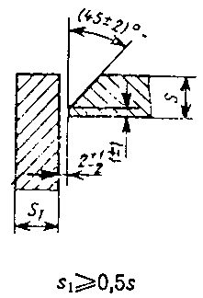 | 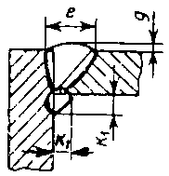 | От 3 до 5 | 8 | ±2 | 0,5 | +1,5  -0,5
У7 |  |  | Св. 5 до 8 | 12 | ±2 | 0,5 | +1,5  -0,5
У7 |  |  | Св. 8 до 11 | 16 | ±2 | 0,5 | +1,5  -0,5
У7 |  |  | Св. 11 до 14 | 20 | ±2 | 0,5 | +1,5  -0,5
У7 |  |  | Св. 14 до 17 | 24 | ±3 | 0,5 | +2,0  -0,5
У7 |  |  | Св. 17 до 20 | 28 | ±3 | 0,5 | +2,0  -0,5
У7 |  |  | Св. 20 до 24 | 32 | ±3 | 0,5 | +2,0  -0,5
У7 |  |  | Св. 24 до 28 | 35 | ±3 | 0,5 | +2,0  -0,5
У7 |  |  | Св. 28 до 32 | 38 | ±3 | 0,5 | +2,0  -0,5
У7 |  |  | Св. 32 до 36 | 41 | ±3 | 0,5 | +2,0  -0,5
У7 |  |  | Св. 36 до 40 | 44 | ±3 | 0,5 | +2,0  -0,5
У7 |  |  | Св. 40 до 44 | 49 | ±4 | 0,5 | +2,0  -0,5
У7 |  |  | Св. 44 до 48 | 53 | ±4 | 0,5 | +2,0  -0,5
У7 |  |  | Св. 48 до 52 | 56 | ±4 | 0,5 | +2,0  -0,5
У7 |  |  | Св. 52 до 56 | 60 | ±4 | 0,5 | +2,0  -0,5
У7 |  |  | Св. 56 до 60 | 64 | ±4 | 0,5 | +2,0  -0,5
Таблица 42
Размеры, мм
Условное обозначение сварного элемента | Конструктивные элементы |  | s | e |  | e₁ |  | g
Условное обозначение сварного элемента | подготовленных кромок свариваемых деталей | сварного шва | s | Номин. | Пред. откл. | Номин. | Пред. откл. | Номин. | Пред. откл.
У8 | 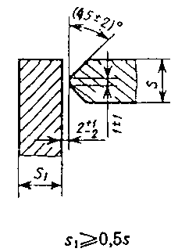 | 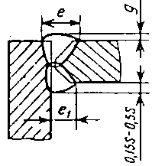 | От 8 до 11 | 10 | ±2 | 9 | ±2 | 0,5 | +1,5  -0,5
У8 |  |  | Св. 11 до 14 | 12 | ±2 | 11 | ±2 | 0,5 | +1,5  -0,5
У8 |  |  | Св. 14 до 17 | 14 | ±3 | 12 | ±2 | 0,5 | +2,0  -0,5
У8 |  |  | Св. 17 до 20 | 16 | ±3 | 14 | ±2 | 0,5 | +2,0  -0,5
У8 |  |  | Св. 20 до 24 | 18 | ±3 | 16 | ±2 | 0,5 | +2,0  -0,5
У8 |  |  | Св. 24 до 28 | 20 | ±3 | 18 | ±2 | 0,5 | +2,0  -0,5
У8 |  |  | Св. 28 до 32 | 22 | ±3 | 20 | ±2 | 0,5 | +2,0  -0,5
У8 |  |  | Св. 32 до 36 | 24 | ±3 | 22 | ±2 | 0,5 | +2,0  -0,5
У8 |  |  | Св. 36 до 40 | 26 | ±3 | 24 | ±2 | 0,5 | +2,0  -0,5
У8 |  |  | Св. 40 до 44 | 28 | ±3 | 26 | ±2 | 0,5 | +2,0  -0,5
У8 |  |  | Св. 44 до 48 | 30 | ±3 | 28 | ±2 | 0,5 | +2,0  -0,5
У8 |  |  | Св. 48 до 52 | 32 | ±3 | 30 | ±2 | 0,5 | +2,0  -0,5
У8 |  |  | Св. 52 до 56 | 34 | ±3 | 32 | ±2 | 0,5 | +2,0  -0,5
У8 |  |  | Св. 56 до 60 | 36 | ±3 | 34 | ±2 | 0,5 | +2,0  -0,5
У8 |  |  | Св. 60 до 64 | 39 | ±4 | 37 | ±4 | 0,5 | +3,0  -0,5
У8 |  |  | Св. 64 до 70 | 42 | ±4 | 40 | ±4 | 0,5 | +3,0  -0,5
У8 |  |  | Св. 70 до 76 | 45 | ±4 | 43 | ±4 | 0,5 | +3,0  -0,5
У8 |  |  | Св. 76 до 82 |  | ±4 | 46 | ±4 | 0,5 | +3,0  -0,5
У8 |  |  | Св. 82 до 88 |  | ±4 | 48 | ±4 | 0,5 | +3,0  -0,5
У8 |  |  | Св. 88 до 94 | 54 | ±4 | 52 | ±4 | 0,5 | +3,0  -0,5
У8 |  |  | Св. 94 до 100 | 58 | ±4 | 56 | ±4 | 0,5 | +3,0  -0,5
Таблица 43
Размеры, мм
Условное обозначение сварного соединения | Конструктивные элементы |  | s | e |  | g
Условное обозначение сварного соединения | подготовленных кромок свариваемых деталей | сварного шва | s | Номин. | Пред. откл. | Номин. | Пред. откл.
У9 | 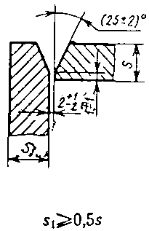 | 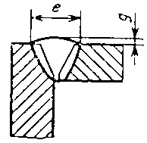 | От 3 до 5 | 8 | ±2 | 0,5 | +1,5  -0,5
У9 |  |  | Св. 5 до 8 | 12 | ±2 | 0,5 | +1,5  -0,5
У9 |  |  | Св. 8 до 11 | 16 | ±2 | 0,5 | +1,5  -0,5
У9 |  |  | Св. 11 до 14 | 19 | ±2 | 0,5 | +1,5  -0,5
У9 |  |  | Св. 14 до 17 | 22 | ±3 | 0,5 | +2,0  -0,5
У9 |  |  | Св. 17 до 20 | 26 | ±3 | 0,5 | +2,0  -0,5
У9 |  |  | Св. 20 до 24 | 30 | ±3 | 0,5 | +2,0  -0,5
У9 |  |  | Св. 24 до 28 | 34 | ±3 | 0,5 | +2,0  -0,5
У9 |  |  | Св. 28 до 32 | 38 | ±3 | 0,5 | +2,0  -0,5
У9 |  |  | Св. 32 до 36 | 42 | ±3 | 0,5 | +2,0  -0,5
У9 |  |  | Св. 36 до 40 | 47 | ±3 | 0,5 | +2,0  -0,5
У9 |  |  | Св. 40 до 44 | 52 | ±4 | 0,5 | +2,0  -0,5
У9 |  |  | Св. 44 до 48 | 54 | ±4 | 0,5 | +2,0  -0,5
У9 |  |  | Св. 48 до 52 | 56 | ±4 | 0,5 | +2,0  -0,5
У9 |  |  | Св. 52 до 56 | 60 | ±4 | 0,5 | +2,0  -0,5
У9 |  |  | Св. 56 до 60 | 65 | ±4 | 0,5 | +2,0  -0,5
Таблица 44
Размеры, мм
Условное обозначение сварного соединения | Конструктивные элементы |  | s | e |  | g
Условное обозначение сварного соединения | подготовленных кромок свариваемых деталей | сварного шва | s | Номин. | Пред. откл. | Номин. | Пред. откл.
У10 | 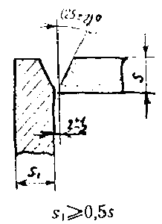 | 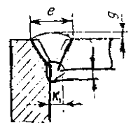 | От 3 до 5 | 8 | ±2 | 0,5 | +1,5  -0,5
У10 |  |  | Св. 5 до 8 | 12 | ±2 | 0,5 | +1,5  -0,5
У10 |  |  | Св. 8 до 11 | 16 | ±2 | 0,5 | +1,5  -0,5
У10 |  |  | Св. 11 до 14 | 19 | ±2 | 0,5 | +1,5  -0,5
У10 |  |  | Св. 14 до 17 | 22 | ±3 | 0,5 | +2,0  -0,5
У10 |  |  | Св. 17 до 20 | 26 | ±3 | 0,5 | +2,0  -0,5
У10 |  |  | Св. 20 до 24 | 30 | ±3 | 0,5 | +2,0  -0,5
У10 |  |  | Св. 24 до 28 | 34 | ±3 | 0,5 | +2,0  -0,5
У10 |  |  | Св. 28 до 32 | 38 | ±3 | 0,5 | +2,0  -0,5
У10 |  |  | Св. 32 до 36 | 42 | ±3 | 0,5 | +2,0  -0,5
У10 |  |  | Св. 36 до 40 | 47 | ±3 | 0,5 | +2,0  -0,5
У10 |  |  | Св. 40 до 44 | 52 | ±4 | 0,5 | +2,0  -0,5
У10 |  |  | Св. 44 до 48 | 54 | ±4 | 0,5 | +2,0  -0,5
У10 |  |  | Св. 48 до 52 | 56 | ±4 | 0,5 | +2,0  -0,5
У10 |  |  | Св. 52 до 56 | 60 | ±4 | 0,5 | +2,0  -0,5
У10 |  |  | Св. 56 до 60 | 64 | ±4 | 0,5 | +2,0  -0,5
Таблица 45
Размеры, мм
Условное обозначение свариваемого соединения | Конструктивные элементы |  | s | b
Условное обозначение свариваемого соединения | подготовленных кромок свариваемых деталей | сварного шва | s | Номин. | Пред. откл
Т1 | 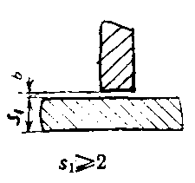 | 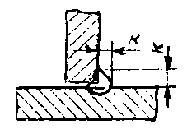 | От 2 до 3 | 0 | +1
Т1 |  |  | Св. 3 до 15 | 0 | +2
Т1 |  |  | Св. 15 до 40 | 0 | +3
Таблица 46
Размеры, мм
Условное обозначение свариваемого соединения | Конструктивные элементы |  | s | b
Условное обозначение свариваемого соединения | подготовленных кромок свариваемых деталей | сварного шва | s | Номин. | Пред. откл
Т3 | 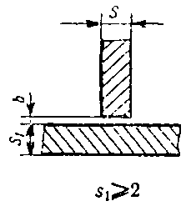 | 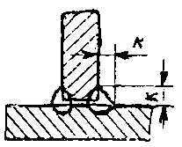 | От 2 до 3 | 0 | +1
Т3 |  |  | Св. 3 до 15 | 0 | +2
Т3 |  |  | Св. 15 до 40 | 0 | +3
Таблица 47
Размеры, мм
Условное обозначение сварного соединения | Конструктивные элементы |  | s | e
Условное обозначение сварного соединения | подготовленных кромок свариваемых деталей | сварного шва | s | Номин. | Пред. откл.
Т6 | 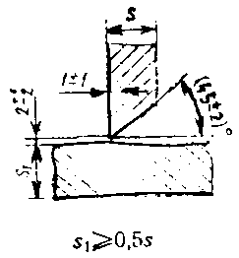 | 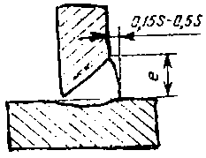 | От 3 до 5 | 7 | ±2
Т6 |  |  | Св. 5 до 8 | 10 | ±2
Т6 |  |  | Св. 8 до 11 | 14 | ±2
Т6 |  |  | Св. 11 до 14 | 18 | ±2
Т6 |  |  | Св. 14 до 17 | 22 | ±3
Т6 |  |  | Св. 17 до 20 | 26 | ±3
Т6 |  |  | Св. 20 до 24 | 30 | ±3
Т6 |  |  | Св. 24 до 28 | 33 | ±3
Т6 |  |  | Св. 28 до 32 | 36 | ±3
Т6 |  |  | Св. 32 до 36 | 40 | ±3
Т6 |  |  | Св. 36 до 40 | 44 | ±3
Т6 |  |  | Св. 40 до 44 | 47 | ±4
Т6 |  |  | Св. 44 до 48 | 50 | ±4
Т6 |  |  | Св. 48 до 52 | 54 | ±4
Т6 |  |  | Св. 52 до 56 | 58 | ±4
Т6 |  |  | Св. 56 до 60 | 62 | ±4
Таблица 48
Размеры, мм
Условное обозначение сварного соединения | Конструктивные элементы |  | s | e
Условное обозначение сварного соединения | подготовленных кромок свариваемых деталей | сварного шва | s | Номин. | Пред. откл.
Т7 | 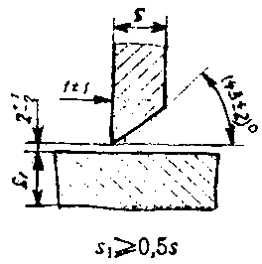 | 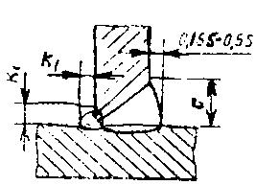 | От 3 до 5 | 7 | ±2
Т7 |  |  | Св. 5 до 8 | 10 | ±2
Т7 |  |  | Св. 8 до 11 | 14 | ±2
Т7 |  |  | Св. 11 до 14 | 18 | ±2
Т7 |  |  | Св. 14 до 17 | 22 | ±3
Т7 |  |  | Св. 17 до 20 | 26 | ±3
Т7 |  |  | Св. 20 до 24 | 30 | ±3
Т7 |  |  | Св. 24 до 28 | 33 | ±3
Т7 |  |  | Св. 28 до 32 | 36 | ±3
Т7 |  |  | Св. 32 до 36 | 40 | ±3
Т7 |  |  | Св. 36 до 40 | 44 | ±3
Т7 |  |  | Св. 40 до 44 | 47 | ±4
Т7 |  |  | Св. 44 до 48 | 50 | ±4
Т7 |  |  | Св. 48 до 52 | 54 | ±4
Т7 |  |  | Св. 52 до 56 | 58 | ±4
Т7 |  |  | Св. 56 до 60 | 62 | ±4
Таблица 49
Размеры, мм
Условное обозначение сварного элемента | Конструктивные элементы |  | s | R±1 | e
Условное обозначение сварного элемента | подготовленных кромок свариваемых деталей | сварного шва | s | R±1 | Номин. | Пред. откл.
Т2 | 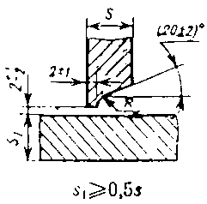 | 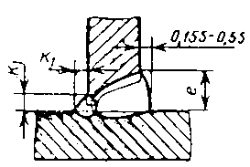 | От 15 до 17 | 8 | 14 | ±3
Т2 |  |  | Св. 17 до 20 | 8 | 15 | ±3
Т2 |  |  | Св. 20 до 24 | 8 | 16 | ±3
Т2 |  |  | Св. 24 до 28 | 8 | 17 | ±3
Т2 |  |  | Св. 28 до 32 | 8 | 18 | ±3
Т2 |  |  | Св. 32 до 36 | 8 | 20 | ±3
Т2 |  |  | Св. 36 до 40 | 8 | 22 | ±3
Т2 |  |  | Св. 40 до 44 | 8 | 24 | ±4
Т2 |  |  | Св. 44 до 48 | 8 | 25 | ±4
Т2 |  |  | Св. 48 до 52 | 8 | 28 | ±4
Т2 |  |  | Св. 52 до 56 | 8 | 30 | ±4
Т2 |  |  | Св. 56 до 60 | 8 | 32 | ±4
Т2 |  |  | Св. 60 до 64 | 10 | 34 | ±5
Т2 |  |  | Св. 64 до 70 | 10 | 36 | ±5
Т2 |  |  | Св. 70 до 76 | 10 | 38 | ±5
Т2 |  |  | Св. 76 до 82 | 10 | 40 | ±5
Т2 |  |  | Св. 82 до 88 | 10 | 42 | ±5
Т2 |  |  | Св. 88 до 94 | 10 | 44 | ±5
Т2 |  |  | Св. 94 до 100 | 10 | 46 | ±5
Таблица 50
Размеры, мм
Условное обозначение сварного элемента | Конструктивные элементы |  | s | е
Условное обозначение сварного элемента | подготовленных кромок свариваемых деталей | сварного шва | s | Номин. | Пред. откл.
Т8 | 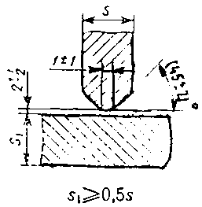 | 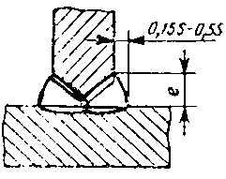 | От 8 до 11 | 9 | ±2
Т8 |  |  | Св. 11 до 14 | 11 | ±2
Т8 |  |  | Св. 14 до 17 | 12 | ±3
Т8 |  |  | Св. 17 до 20 | 14 | ±3
Т8 |  |  | Св. 20 до 24 | 16 | ±3
Т8 |  |  | Св. 24 до 28 | 18 | ±3
Т8 |  |  | Св. 28 до 32 | 20 | ±3
Т8 |  |  | Св. 32 до 36 | 22 | ±3
Т8 |  |  | Св. 36 до 40 | 24 | ±3
Т8 |  |  | Св. 40 до 44 | 26 | ±3
Т8 |  |  | Св. 44 до 48 | 28 | ±3
Т8 |  |  | Св. 48 до 52 | 30 | ±3
Т8 |  |  | Св. 52 до 56 | 32 | ±3
Т8 |  |  | Св. 56 до 60 | 34 | ±3
Т8 |  |  | Св. 60 до 64 | 37 | ±4
Т8 |  |  | Св. 64 до 70 | 40 | ±4
Т8 |  |  | Св. 70 до 76 | 43 | ±4
Т8 |  |  | Св. 76 до 82 | 46 | ±4
Т8 |  |  | Св. 82 до 88 | 48 | ±4
Т8 |  |  | Св. 88 до 94 | 52 | ±4
Т8 |  |  | Св. 94 до 100 | 56 | ±4
Таблица 51
Размеры, мм
Условное обозначение сварного элемента | Конструктивные элементы |  | s | е
Условное обозначение сварного элемента | подготовленных кромок свариваемых деталей | сварного шва | s | Номин. | Пред. откл.
Т9 | 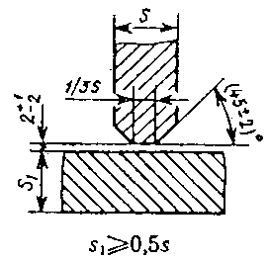 | 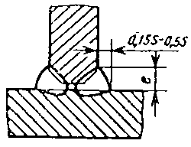 | От 12 до 14 | 8 | ±2
Т9 |  |  | Св. 14 до 17 | 10 | ±3
Т9 |  |  | Св. 17 до 20 | 12 | ±3
Т9 |  |  | Св. 20 до 24 | 14 | ±3
Т9 |  |  | Св. 24 до 28 | 16 | ±3
Т9 |  |  | Св. 28 до 32 | 17 | ±3
Т9 |  |  | Св. 32 до 36 | 18 | ±3
Т9 |  |  | Св. 36 до 40 | 19 | ±3
Т9 |  |  | Св. 40 до 44 | 20 | ±3
Т9 |  |  | Св. 44 до 48 | 21 | ±3
Т9 |  |  | Св. 48 до 52 | 22 | ±3
Т9 |  |  | Св. 52 до 56 | 24 | ±3
Т9 |  |  | Св. 56 до 60 | 26 | ±3
Т9 |  |  | Св. 60 до 64 | 28 | ±4
Т9 |  |  | Св. 64 до 70 | 30 | ±4
Т9 |  |  | Св. 70 до 76 | 32 | ±4
Т9 |  |  | Св. 76 до 82 | 34 | ±4
Т9 |  |  | Св. 82 до 88 | 36 | ±4
Т9 |  |  | Св. 88 до 94 | 38 | ±4
Т9 |  |  | Св. 94 до 100 | 40 | ±4
Таблица 52
Размеры, мм
Условное обозначение сварного элемента | Конструктивные элементы |  | s | R±1 | e
Условное обозначение сварного элемента | подготовленных кромок свариваемых деталей | сварного шва | s | R±1 | Номин. | Пред. откл.
Т5 | 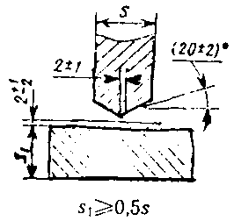 | 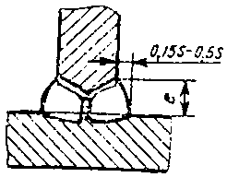 | От 30 до 32 | 8 | 14 | ±3
Т5 |  |  | Св. 32 до 36 | 8 | 15 | ±3
Т5 |  |  | Св. 36 до 40 | 8 | 16 | ±3
Т5 |  |  | Св. 40 до 44 | 8 | 17 | ±3
Т5 |  |  | Св. 44 до 48 | 8 | 18 | ±3
Т5 |  |  | Св. 48 до 52 | 8 | 19 | ±3
Т5 |  |  | Св. 52 до 56 | 8 | 20 | ±3
Т5 |  |  | Св. 56 до 60 | 8 | 21 | ±3
Т5 |  |  | Св. 60 до 64 | 10 | 22 | ±4
Т5 |  |  | Св. 64 до 70 | 10 | 23 | ±4
Т5 |  |  | Св. 70 до 76 | 10 | 24 | ±4
Т5 |  |  | Св. 76 до 82 | 10 | 25 | ±4
Т5 |  |  | Св. 82 до 88 | 10 | 26 | ±4
Т5 |  |  | Св. 88 до 94 | 10 | 27 | ±4
Т5 |  |  | Св. 94 до 100 | 10 | 28 | ±4
Т5 |  |  | Св. 100 до 106 | 10 | 30 | ±4
Т5 |  |  | Св. 106 до 112 | 10 | 32 | ±4
Т5 |  |  | Св. 112 до 118 | 10 | 34 | ±4
Т5 |  |  | Св. 118 до 120 | 10 | 36 | ±4
Таблица 53
Размеры, мм
Условное обозначение свариваемого соединения | Конструктивные элементы |  | s | В | b
Условное обозначение свариваемого соединения | подготовленных кромок свариваемых деталей | сварного шва | s | В | Номин. | Пред. откл
Н1 | 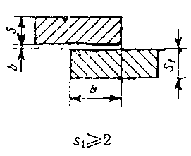 | 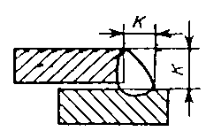 | От 2 до 5 | 3 - 20 | 0 | +1,0
Н1 |  |  | Св. 5 до 10 | 8 - 40 | 0 | +1,5
Н1 |  |  | Св. 10 до 29 | 12 - 100 | 0 | +2,0
Н1 |  |  | Св. 29 до 60 | 30 - 240 | 0 | +2,0
Таблица 54
Размеры, мм
Условное обозначение свариваемого соединения | Конструктивные элементы |  | s | В | b
Условное обозначение свариваемого соединения | подготовленных кромок свариваемых деталей | сварного шва | s | В | Номин. | Пред. откл
Н2 | 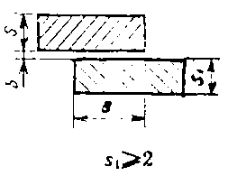 | 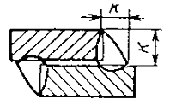 | От 2 до 5 | 3 - 20 | 0 | +1,0
Н2 |  |  | Св. 5 до 10 | 8 - 40 | 0 | +1,5
Н2 |  |  | Св. 10 до 29 | 12 - 100 | 0 | +2,0
Н2 |  |  | Св. 29 до 60 | 30 - 240 | 0 | +2,0
4. Сварка стыковых соединений деталей неодинаковой толщины при разнице, не превышающей значений, указанных в табл. 55, должна проводиться так же, как деталей одинаковой толщины; конструктивные элементы подготовленных кромок и размеры сварного шва следует выбирать по большей толщине.
Таблица 55
мм
Толщина тонкой детали | Разность толщин деталей
От 1 до 4 | 1
Св. 4 до 20 | 2
Св. 20 до 30 | 3
Св. 30 | 4
Для осуществления плавного перехода от одной детали к другой допускается наклонное расположение поверхности шва (черт. 1).
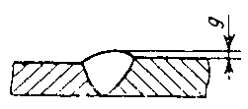
Черт. 1
При разности в толщине свариваемых деталей свыше значений, указанных в табл. 55, на детали, имеющей большую толщину s₁, должен быть сделан скос с одной или двух сторон до толщины тонкой детали s, как указано на черт. 2, 3 и 4. При этом конструктивные элементы подготовленных кромок и размеры сварного шва следует выбирать по меньшей толщине.
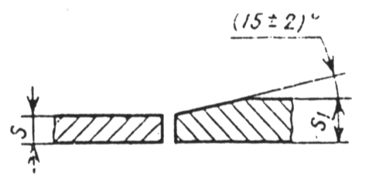
Черт. 2
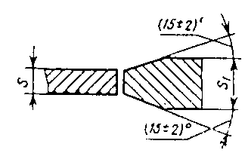
Черт. 3
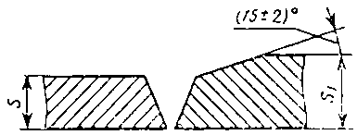
Черт. 4
5. Допускается смещение свариваемых кромок перед сваркой относительно друг друга, не более:
0,5 мм - для деталей толщиной до 4 мм;
1,0 мм - для деталей толщиной 4 - 10 мм;
0,1s, но не более 3 мм - для деталей толщиной 10 - 100 мм;
0,01s + 2 мм, но не более 4 мм - для деталей толщиной более 100 мм.
6. В стыковых, тавровых и угловых соединениях толщиной более 16 мм, выполняемых в монтажных условиях, допускается увеличение номинального значения b до 4 мм. При этом соответственно может быть увеличена ширина шва е, е₁.
(Измененная редакция, Изм. № 1).
7. При сварке в положениях, отличных от нижнего, допускается увеличение размера g и g₁ не более:
1,0 мм - для деталей толщиной до 60 мм;
2,0 мм - для деталей толщиной свыше 60 мм.
8. При выполнении двустороннего шва с полным проплавлением перед сваркой с обратной стороны корень шва должен быть расчищен до чистого металла.
Для несимметричных соединений с двусторонним швом в случае строжки корня первого шва допускается увеличение размеров подварочного шва до размеров первого шва.
9. Размер и предельные отклонения катета углового шва К, К₁ должны быть установлены при проектировании. При этом размер катета должен быть не более 3 мм для деталей толщиной до 3 мм включительно и 1,2 толщины более тонкой детали при сварке деталей толщиной свыше 3 мм. Предельные отклонения размера катета угловых швов от номинального значения приведены в приложении 3.
8, 9. (Измененная редакция, Изм. № 1).
10. (Исключен, Изм. № 1).
11. Минимальные значения катетов угловых швов приведены в приложении 1.
12. При применении электродов с более высоким временным сопротивлением разрыву, чем у основного металла, катет углового шва в расчетном соединении может быть уменьшен до значений, приведенных в приложении 2.
13. Допускается выпуклость и вогнутость углового шва до 30 % его катета. При этом вогнутость не должна приводить к уменьшению значения катета К_{п} (черт. 5), установленного при проектировании.

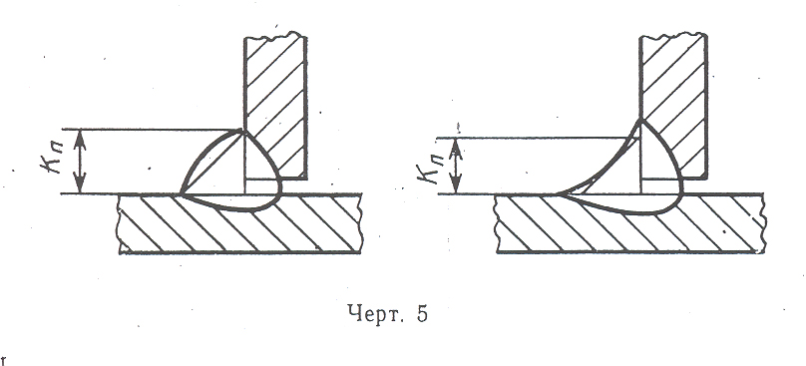

Примечание. Катетом К_{п} является катет наибольшего прямоугольного треугольника, вписанного во внешнюю часть углового шва. При симметричном шве за катет К_{п} принимается любой из равных катетов, при несимметричном шве - меньший.
(Измененная редакция, Изм. № 1).
14. Допускается применять установленные настоящим стандартом основные типы сварных соединений, конструктивные элементы и размеры сварных соединений при сварке в двуокиси углерода электродной проволокой диаметром 0,8 - 1,4 мм (УП).
15. Допускается в местах перекрытия сварных швов и в местах исправления дефектов увеличение размеров швов до 30 % номинального значения.
16. При подготовке кромок с применением ручного инструмента предельные отклонения угла скоса кромок могут быть увеличены до ±5°.
При этом соответственно может быть изменена ширина шва е, е₁.
15, 16. (Введены дополнительно, Изм. № 1).

ПРИЛОЖЕНИЕ 1
Рекомендуемое
мм
Предел текучести свариваемой стали, МПа | Минимальный катет углового шва для толщины более толстого из свариваемых элементов
Предел текучести свариваемой стали, МПа | От 3 до 4 | Св. 4 до 5 | Св. 5 до 10 | Св. 10 до 16 | Св. 16 до 22 | Св. 22 до 32 | Св. 32 до 40 | Св. 40 до 80
До 400 | 3 | 4 | 5 | 6 | 7 | 8 | 9 | 10
Св. 400 до 450 | 4 | 5 | 6 | 7 | 8 | 9 | 10 | 12
Примечание. Минимальное значение катета не должно превышать 1,2 толщины более тонкого элемента.

ПРИЛОЖЕНИЕ 2
Рекомендуемое
мм
Катет углового шва для отношения временного сопротивления разрыву металла шва к временному сопротивлению разрыву основного металла
1,0 | 1,1 | 1,2 | 1,3 | 1,4
4 | 4 | 4 | 3 | 3
5 | 5 | 4 | 4 | 4
6 | 6 | 5 | 5 | 4
7 | 7 | 6 | 6 | 5
8 | 7 | 7 | 6 | 6
9 | 8 | 8 | 7 | 7
10 | 9 | 9 | 8 | 7
11 | 10 | 9 | 9 | 8
12 | 11 | 10 | 9 | 9
13 | 12 | 11 | 10 | 9
14 | 13 | 12 | 11 | 10
15 | 14 | 13 | 12 | 11
16 | 15 | 14 | 13 | 12
17 | 16 | 14 | 13 | 12
18 | 17 | 15 | 14 | 13
19 | 17 | 16 | 15 | 14
20 | 18 | 17 | 16 | 14

ПРИЛОЖЕНИЕ 3
Рекомендуемое
мм
Номинальный размер катета углового шва | Предельные отклонения размера катета углового шва от номинального значения
От 3 до 5 включ. | +1,0
От 3 до 5 включ. | -0,5
Св. 5 до 8 включ. | +2,0
Св. 5 до 8 включ. | -1,0
Св. 8 до 12 включ. | +2,5
Св. 8 до 12 включ. | -1,5
Св. 12 | +3,0
Св. 12 | -2,0
(Введено дополнительно, Изм. № 1).

ИНФОРМАЦИОННЫЕ ДАННЫЕ
1. УТВЕРЖДЕН И ВВЕДЕН В ДЕЙСТВИЕ Постановлением Государственного комитета СССР по стандартам от 24.07.80 № 3827
2. Срок проверки 1990 г.
Периодичность проверки 5 лет
3. Взамен ГОСТ 5264-69
4. ССЫЛОЧНЫЕ НОРМАТИВНО-ТЕХНИЧЕСКИЕ ДОКУМЕНТЫ
Обозначение НТД, на который дана ссылка | Номер пункта
ГОСТ 16037-80 | п. 1
5. ПЕРЕИЗДАНИЕ с Изменением № 1, утвержденным в январе 1989 г. (ИУС 4-89)
6. Срок действия продлен до 01.07.96 (Постановлением Госстандарта СССР от 03.05.90 № 1079)
СОДЕРЖАНИЕ
Приложение 1 43
Приложение 2 43
Приложение 3 44

